BỘ GIÁO DỤC VÀ ĐÀO TẠO
TRƯỜNG ĐẠI HỌC NHA TRANG
KHOA CÔNG NGHỆ THÔNG TIN



CHUYÊN ĐỀ TỐT NGHIỆP

XÂY DỰNG NỀN TẢNG WEBSITE HỖ TRỢ GIÁO VIÊN DẠY LẬP TRÌNH CHO TRẺ EM

Giảng viên hướng dẫn: ThS.Lê Thị Bích Hằng
Sinh viên thực hiện: Trần Duy Khánh
Mã số sinh viên: 64130994

Khánh Hòa – Tháng 5/2026

BỘ GIÁO DỤC VÀ ĐÀO TẠO
TRƯỜNG ĐẠI HỌC NHA TRANG
KHOA CÔNG NGHỆ THÔNG TIN



CHUYÊN ĐỀ TỐT NGHIỆP

XÂY DỰNG NỀN TẢNG WEBSITE HỖ TRỢ GIÁO VIÊN DẠY LẬP TRÌNH CHO TRẺ EM

Giảng viên hướng dẫn: ThS.Lê Thị Bích Hằng
Sinh viên thực hiện: Trần Duy Khánh
Mã số sinh viên: 64130994

Khánh Hòa – Tháng 5/2026

TRƯỜNG ĐẠI HỌC NHA TRANG
Khoa Công Nghệ Thông Tin

PHIẾU THEO DÕI TIẾN ĐỘ VÀ ĐÁNH GIÁ
ĐỒ ÁN/KHÓA LUẬN/CHUYÊN ĐỀ TỐT NGHIỆP
(Dùng cho CBHD và nộp cùng báo cáo ĐA/KL/CĐTN của sinh viên)
Tên đề tài:..............................................................................................................................
...............................................................................................................................................
Giảng viên hướng dẫn:...........................................................................................................
Sinh viên được hướng dẫn:…………………………………….………MSSV:...................
Khóa: ……………..…… Ngành: ..........................................................................................
Lần KT | Ngày | Nội dung | Nhận xét của GVHD
1 | 10-Feb | Trao đổi thống nhất đề cương
2 | 02-Mar | Lập bảng khảo sát, xây dựng bảng đặc tả yêu cầu phần mềm
3 | 16-Mar | Thiết kế các mô hình CSDL
4 | 27-Mar | Hoàn thiện các mô hình CSDL
5 | 06-Apr | Thiết kế giao diện và cài đặt chương trình
6 | 04-May | Viết báo cáo
7 | 11-May | Hoàn thiện báo cáo
Nhận xét chung (sau khi sinh viên hoàn thành ĐA/KL/CĐTN):
………………..…………………………………………………………………….………
…………………………………………………………………..………….………………
…………………………………………..………………………………………….………
Điểm hình thức:……/10 Điểm nội dung:......./10 Điểm tổng kết:………/10
Đối với ĐA/KLTN: Kết luận sinh viên: Được bảo vệ: ⇨ Không được bảo vệ: ⇨
Khánh Hòa, ngày…….tháng…….năm………
Cán bộ hướng dẫn
(Ký và ghi rõ họ tên)

Lê Thị Bích Hằng

TRƯỜNG ĐẠI HỌC NHA TRANG
Khoa Công Nghệ Thông Tin

PHIẾU CHẤM ĐIỂM ĐỒ ÁN/KHÓA LUẬN/CHUYÊN ĐỀ TỐT NGHIỆP
(Dành cho cán bộ chấm phản biện)
1. Họ tên người chấm:…………………………………………………….
2. Sinh viên/ nhóm sinh viên thực hiện ĐA/KL/CĐTN (sĩ số trong nhóm:……….) (1)…………………………………………………..MSSV: ................................................
(2)…………………………………………………..MSSV .................................................
(3)…………………………………………………..MSSV: ................................................
(4)…………………………………………………..MSSV: ................................................
(5)…………………………………………………..MSSV: ................................................
Lớp:……………………….. Ngành:..................................................................................
3. Tên đề tài: ........................................................................................................................
...............................................................................................................................................
4. Nhận xét
- Hình thức: ...........................................................................................................................
...............................................................................................................................................
...............................................................................................................................................
- Nội dung: ............................................................................................................................
…………………………………..………………………………………………….………
…………………………………………………………………………………….………..
……………………………………………………………………………………………...
…………………………………………………………………………………….……….
……………………………………………………………………………………………..
…………………………………………………………………………………….……….
Điểm hình thức:……/10 Điểm nội dung:......./10 Điểm tổng kết:………/10
Đối với ĐA/KLTN: Kết luận cho sinh viên: Được bảo vệ: ⇨ Không được bảo vệ: ⇨
Khánh Hòa, ngày…….tháng…….năm………
Cán bộ chấm phản biện
(Ký và ghi rõ họ tên)

LỜI CAM ĐOAN
Em xin cam đoan rằng toàn bộ nội dung trong báo cáo Chuyên đề tốt nghiệp 1 với đề tài: “Xây dựng nền tảng website hỗ trợ giáo viên dạy lập trình cho trẻ em” là kết quả của quá trình học tập, nghiên cứu và thực hiện của bản thân em dưới sự hướng dẫn tận tình của giảng viên ThS. Lê Thị Bích Hằng.
Các kết quả, nội dung trình bày trong báo cáo là hoàn toàn trung thực, không sao chép từ bất kỳ nguồn tài liệu hay đề tài nào khác mà không có trích dẫn rõ ràng. Những tài liệu tham khảo được sử dụng trong báo cáo đều đã được ghi rõ nguồn gốc theo đúng quy định về liêm chính học thuật của Trường Đại học Nha Trang.
Trong quá trình thực hiện đề tài, em đã nỗ lực tìm hiểu, phân tích và xây dựng hệ thống một cách nghiêm túc. Tuy nhiên, do hạn chế về kiến thức và kinh nghiệm thực tế, báo cáo chắc chắn không thể tránh khỏi những thiếu sót nhất định. Em rất mong nhận được sự quan tâm, đánh giá và góp ý của quý thầy cô để bài báo cáo cũng như kiến thức của em được hoàn thiện hơn.
Nếu có bất kỳ sai phạm nào liên quan đến vấn đề bản quyền hoặc tính trung thực trong nội dung báo cáo, em xin hoàn toàn chịu trách nhiệm trước Hội đồng bảo vệ, Nhà trường và Giảng viên hướng dẫn.
Trong quá trình hoàn thiện báo cáo, nếu có sử dụng công cụ AI hoặc phần mềm hỗ trợ ngôn ngữ, em chỉ sử dụng ở vai trò trợ lý kỹ thuật để rà soát diễn đạt, chính tả và cấu trúc trình bày; toàn bộ nội dung chuyên môn, dữ liệu, kết quả phân tích và trách nhiệm học thuật thuộc về cá nhân em.
Khánh Hòa, ngày 11 tháng 5 năm 2026
Sinh viên thực thiện

Trần Duy Khánh

LỜI CẢM ƠN
Trong quá trình học tập và thực hiện báo cáo chuyên đề với đề tài “Xây dựng nền tảng website hỗ trợ giáo viên dạy lập trình cho trẻ em”, em đã nhận được rất nhiều sự quan tâm, giúp đỡ, hỗ trợ và hướng dẫn tận tình từ quý thầy cô, cơ sở thực tập và bạn bè. Đề tài này không chỉ là một yêu cầu học thuật để hoàn thành chương trình học, mà còn là cơ hội quý báu để em hiện thực hóa những kiến thức đã tích lũy, đồng thời đóng góp một phần nhỏ vào việc thúc đẩy giáo dục công nghệ cho thế hệ trẻ. Quá trình nghiên cứu đã giúp em nhận thức sâu sắc hơn về tầm quan trọng của việc xây dựng các công cụ hỗ trợ giảng dạy hiện đại, giúp khơi gợi niềm đam mê sáng tạo cho trẻ em ngay từ lứa tuổi học đường.
Trước hết, em xin gửi lời cảm ơn chân thành đến Ban Giám hiệu Trường Đại học Nha Trang cùng toàn thể quý thầy cô trong Khoa Công nghệ Thông tin đã tạo điều kiện thuận lợi về môi trường học tập cũng như truyền đạt cho em những kiến thức nền tảng quý báu trong suốt quá trình học tập tại trường.
Đặc biệt, em xin bày tỏ lòng biết ơn sâu sắc đến cô ThS. Lê Thị Bích Hằng – giảng viên hướng dẫn, người đã trực tiếp chỉ bảo, định hướng và tận tình hỗ trợ em trong suốt quá trình thực hiện đề tài. Những góp ý chuyên môn và sự tận tâm của cô là động lực to lớn giúp em vượt qua khó khăn và hoàn thiện báo cáo một cách tốt nhất.
Bên cạnh đó, em xin gửi lời cảm ơn chân thành đến Ban Giám đốc và các anh/chị tại Công ty TNHH Doanh nghiệp Xã hội Thế Hệ Số (Trung tâm Let’s Code) đã tạo điều kiện cung cấp những dữ liệu về bài học quý giá để em xây dựng nền tảng website này.
Em cũng xin cảm ơn bạn bè, những người đồng đội đã hỗ trợ, trao đổi kiến thức và đóng góp ý kiến trong quá trình nghiên cứu và phát triển hệ thống. Do thời gian thực hiện có hạn và kiến thức thực tế của bản thân còn hạn chế, báo cáo chắc chắn không thể tránh khỏi những thiếu sót. Em rất mong nhận được sự thông cảm và những ý kiến đóng góp quý báu từ quý thầy cô để đề tài cũng như kiến thức của bản thân em được hoàn thiện hơn trong tương lai.
Cuối cùng, em xin kính chúc quý thầy cô, các anh chị tại công ty dồi dào sức khỏe, hạnh phúc và gặt hái được nhiều thành công trong công việc cũng như trong cuộc sống.
Em xin chân thành cảm ơn!

TÓM TẮT
Báo cáo trình bày quá trình phân tích, thiết kế và xây dựng nền tảng website hỗ trợ giáo viên dạy lập trình cho trẻ em tại Trung tâm Let's Code. Hệ thống tập trung vào việc số hóa dữ liệu chương trình học, khóa học, bài học, tài nguyên đa phương tiện và các hoạt động kiểm tra kiến thức. Các nội dung chính bao gồm thiết kế cơ sở dữ liệu trên Supabase, xây dựng backend/API, tổ chức giao diện quản trị và cổng giáo viên, đồng thời đánh giá kết quả triển khai thử nghiệm đối với nội dung Robotics. Kết quả cho thấy hệ thống giúp tập trung hóa tài liệu giảng dạy, hỗ trợ giáo viên truy cập bài học thuận tiện hơn và tạo nền tảng để mở rộng các chức năng quản lý, phê duyệt và đánh giá học tập trong tương lai.

MỤC LỤC
LỜI CAM ĐOAN iv
LỜI CẢM ƠN v
TÓM TẮT vi
DANH MỤC HÌNH ẢNH xi
DANH MỤC BẢNG BIỂU xii
DANH MỤC KÝ HIỆU, CHỮ VIẾT TẮT xiii
PHẦN MỞ ĐẦU 1
1. Lý do chọn đề tài 1
2. Mục tiêu đề tài 1
3. Phương pháp nghiên cứu 2
4. Phạm vi nghiên cứu 2
5. Bố cục báo cáo 3
CHƯƠNG 1. TỔNG QUAN VỀ VẤN ĐỀ NGHIÊN CỨU 4
1.1 TÌNH HÌNH QUẢN LÝ VÀ GIẢNG DẠY HIỆN TẠI TẠI TRUNG TÂM LET’S CODE 4
1.2 TÍNH CẤP THIẾT CỦA ĐỀ TÀI 4
1.3 TỔNG QUAN CÁC GIẢI PHÁP LIÊN QUAN 4
1.4 MỤC TIÊU NGHIÊN CỨU 5
1.5 ĐỐI TƯỢNG, PHẠM VI VÀ PHƯƠNG PHÁP NGHIÊN CỨU 5
1.6 Ý NGHĨA CỦA ĐỀ TÀI 6
CHƯƠNG 2. CƠ SỞ LÝ THUYẾT 7
2.1 TỔNG QUAN VỀ HỆ THỐNG QUẢN LÝ HỌC TẬP VÀ CÔNG NGHỆ GIÁO DỤC 7
2.1.1 Khái niệm EdTech và LMS 7
2.1.2 Lý thuyết về phương pháp sư phạm cho Robotics 7
2.2 CƠ SỞ LÝ THUYẾT VỀ KIẾN TRÚC PHẦN MỀM VÀ CƠ SỞ DỮ LIỆU 8
2.2.1 Cơ sở dữ liệu quan hệ và chuẩn hóa dữ liệu 8
2.2.2 Kiến trúc phân tầng (Layered Architecture) 8
2.2.3 Kiến trúc component-based và trạng thái (State) 9
2.2.4 Giao diện lập trình ứng dụng (RESTful API) 9
2.3 CÁC CÔNG NGHỆ VÀ CÔNG CỤ LẬP TRÌNH ÁP DỤNG 10
2.3.1 Về phía Backend và cơ sở dữ liệu 10
2.3.2 Về phía Frontend 11
CHƯƠNG 3. PHÂN TÍCH VÀ THIẾT KẾ HỆ THỐNG 13
3.1 PHÂN TÍCH YÊU CẦU VÀ PHẠM VI HỆ THỐNG 13
3.1.1 Mục tiêu của hệ thống web bài giảng 13
3.2 PHÂN TÍCH VÀ THIẾT KẾ CƠ SỞ DỮ LIỆU 14
3.2.1 Mục tiêu thiết kế cơ sở dữ liệu 14
3.2.2 Tổng quan cấu trúc cơ sở dữ liệu 14
3.2.3 Nguyên tắc thiết kế và chuẩn hóa dữ liệu 17
3.2.4 Phân tích chi tiết từng nhóm bảng 17
3.3 THIẾT KẾ KIẾN TRÚC BACKEND HỆ THỐNG 20
3.3.1 Lựa chọn công nghệ 20
3.3.2 Mô hình kiến trúc backend 20
3.3.3 Xác định các chức năng chính của backend 21
3.3.4 Mô tả chi tiết các service backend đã xây dựng 22
3.4 KIẾN TRÚC HỆ THỐNG FRONTEND 27
3.4.1 Mô hình tổ chức mã nguồn (Project Structure) 27
3.4.2 Công nghệ và thư viện sử dụng 28
3.5 THIẾT KẾ GIAO DIỆN VÀ TRẢI NGHIỆM NGƯỜI DÙNG 28
3.5.1 Phong cách thiết kế chủ đạo: Dark Mode & Glassmorphism 28
3.5.2 Hiệu ứng chuyển động và vi tương tác (Micro-interactions) 29
3.5.3 Thiết kế bố cục và điều hướng 30
3.5.4 Cơ chế phản hồi và trạng thái hệ thống 30
3.5.5 Vai trò hỗ trợ ra quyết định quản trị 31
3.6 THIẾT KẾ DỮ LIỆU VÀ TƯƠNG TÁC API 31
3.6.1 Mô hình dữ liệu 32
3.6.2 Cơ chế tương tác API 32
3.6.3 Quản lý trạng thái và luồng dữ liệu 32
3.7 PHÂN TÍCH CHI TIẾT CHỨC NĂNG VÀ THIẾT KẾ COMPONENT 33
3.7.1 Phân hệ quản lý khóa học (Course Management Module) 33
3.7.2 Phân hệ hệ thống quản trị nội dung bài giảng 35
3.7.3 Phân hệ quản lý nhân sự và phân công 36
3.7.4 Phân hệ Dashboard tổng quan (Analytics Dashboard) 37
3.7.5 Phân hệ xác thực và bảo mật (Authentication Module) 38
3.7.6 Phân hệ cổng thông tin giáo viên (Teacher Portal) 38
3.7.7 Trình phát bài giảng tương tác (Interactive Lesson Player) 38
CHƯƠNG 4. QUY TRÌNH XỬ LÝ VÀ KẾT QUẢ ĐẠT ĐƯỢC 41
4.1. QUY TRÌNH XÂY DỰNG VÀ TRIỂN KHAI CƠ SỞ DỮ LIỆU TRÊN SUPABASE 41
4.1.1. Lý do lựa chọn và triển khai cơ sở dữ liệu 41
4.1.2. Quy trình nhập dữ liệu thử nghiệm 41
4.2. KIẾN TRÚC BẢO MẬT VÀ AN TOÀN DỮ LIỆU 41
4.2.1. Phân quyền và bảo mật cơ bản 41
4.2.2. Row Level Security (RLS) ở mức database 41
4.2.3. Cơ chế Auth và quản lý phiên làm việc 42
4.3. QUY TRÌNH XỬ LÝ DỮ LIỆU VÀ TƯƠNG TÁC API 42
4.3.1. Kỹ thuật Fetching dữ liệu song song (Promise.all) 42
4.3.2. Logic "upsert" và xử lý hàng loạt 42
4.3.3. Tối ưu hóa API Aggregation bằng PostgreSQL Function 42
4.4. XỬ LÝ LOGIC QUAN HỆ VÀ ĐA PHƯƠNG TIỆN 42
4.4.1. Lọc quan hệ nhiều-nhiều (M-N) và xóa liên hoàn 42
4.4.2. Quy trình upload và liên kết file đa phương tiện 43
4.4.3. Xử lý dữ liệu phức tạp và lồng nhau (Nested JSON) 43
4.5. HIỆN THỰC HÓA CÁC TÍNH NĂNG ĐỘT PHÁ 43
4.5.1. Cổng kết nối Lego SPIKE và nộp bài (.llsp3) 43
4.5.2. Trợ lý AI phân tích hình ảnh (AI Vision Tutor) với SSE 43
4.5.3. Gamification và hiệu ứng khen thưởng trực quan 43
4.5.4. Thông báo Real-time Sync 44
4.6. KẾT QUẢ ĐẠT ĐƯỢC VÀ DEMO SẢN PHẨM 44
4.6.1. Giao diện đăng nhập và xác thực 44
4.6.2. Phân hệ quản trị (Admin Portal) 44
4.6.3. Phân hệ cổng thông tin giáo viên (Teacher Portal) 47
4.6.4. Phân hệ cổng tự học học sinh (Student Portal) 48
CHƯƠNG 5. KẾT LUẬN VÀ HƯỚNG PHÁT TRIỂN 50
5.1. KẾT QUẢ ĐẠT ĐƯỢC 50
5.1.1. Kết quả về mặt kỹ thuật và công nghệ 50
5.1.2. Kết quả về mặt nghiệp vụ và quản lý 51
5.2. HẠN CHẾ CỦA ĐỀ TÀI 51
5.3. HƯỚNG PHÁT TRIỂN TRONG TƯƠNG LAI 52
TÀI LIỆU THAM KHẢO 53

DANH MỤC HÌNH ẢNH
Hình 3.1: Sơ đồ luồng dữ liệu (DFD) mức 1 - Chi tiết các tiến trình và kho dữ liệu 13
Hình 3.2: Sơ đồ mối quan hệ thực thể (ERD) chi tiết các bảng của hệ thống 16
Hình 3.3: Lưu đồ thuật toán quy trình học tập chi tiết của học sinh 40
Hình 4.1: Giao diện Đăng nhập hệ thống (Login) 44
Hình 4.2: Giao diện Dashboard Tổng quan của Quản trị viên 45
Hình 4.3: Giao diện thêm mới và chỉnh sửa chi tiết Bài học 45
Hình 4.4: Giao diện quản lý và thêm mới Giáo viên 46
Hình 4.5: Giao diện Modal phân công Khóa học cho Giáo viên 47
Hình 4.6: Giao diện danh sách khóa học được phân công của Giáo viên 48
Hình 4.7: Giao diện theo dõi học sinh và Tải file bài nộp Lego SPIKE 48
Hình 4.8: Không gian bài học của Học sinh và giao diện nộp bài tập 49
Hình 4.9: Giao diện tương tác với Trợ lý AI Vision Tutor và hiệu ứng Gamification 49

DANH MỤC BẢNG BIỂU
Bảng 3.1: Tổng hợp các luồng dữ liệu chính trong kiến trúc hệ thống 22

DANH MỤC KÝ HIỆU, CHỮ VIẾT TẮT

STT | Ký hiệu/Viết tắt | Diễn giải (Tiếng Anh) | Diễn giải (Tiếng Việt)
1 | 2NF | Second Normal Form | Dạng chuẩn thứ hai
2 | 3NF | Third Normal Form | Dạng chuẩn thứ ba
3 | ACID | Atomicity, Consistency, Isolation, Durability | Tính nguyên tử, nhất quán, cô lập và bền vững
4 | AI | Artificial Intelligence | Trí tuệ nhân tạo
5 | API | Application Programming Interface | Giao diện lập trình ứng dụng
6 | BaaS | Backend as a Service | Dịch vụ hỗ trợ hạ tầng backend
7 | CI/CD | Continuous Integration / Continuous Deployment | Tích hợp liên tục / Triển khai liên tục
8 | CMS | Content Management System | Hệ thống quản lý nội dung
9 | CPU | Central Processing Unit | Bộ xử lý trung tâm
10 | CRUD | Create, Read, Update, Delete | Tạo mới, Đọc, Cập nhật, Xóa dữ liệu
11 | CSS | Cascading Style Sheets | Ngôn ngữ định dạng kiểu trang web
12 | DOM | Document Object Model | Mô hình đối tượng tài liệu
13 | EdTech | Educational Technology | Công nghệ giáo dục
14 | ESM | ECMAScript Modules | Tiêu chuẩn module trong JavaScript
15 | FK | Foreign Key | Khóa ngoại
16 | FPS | Frames Per Second | Số khung hình trên giây
17 | PK | Primary Key | Khóa chính
18 | GUI | Graphical User Interface | Giao diện đồ họa người dùng
19 | HD | High Definition | Độ nét cao
20 | HMR | Hot Module Replacement | Thay thế module nóng (cập nhật không cần tải lại trang)
21 | HTML | HyperText Markup Language | Ngôn ngữ đánh dấu siêu văn bản
22 | HTTP | HyperText Transfer Protocol | Giao thức truyền tải siêu văn bản
23 | IDE | Integrated Development Environment | Môi trường phát triển tích hợp
24 | IoT | Internet of Things | Internet vạn vật
25 | I/O | Input/Output | Nhập/Xuất dữ liệu
26 | JSON | JavaScript Object Notation | Định dạng dữ liệu đối tượng JavaScript
27 | LMS | Learning Management System | Hệ thống quản lý học tập
28 | MBO | Management by Objectives | Quản trị theo mục tiêu
29 | MVP | Minimum Viable Product | Sản phẩm khả dụng tối thiểu
30 | NoSQL | Not Only SQL | Cơ sở dữ liệu phi quan hệ
31 | PWA | Progressive Web App | Ứng dụng web lũy tiến
32 | PvP | Player versus Player | Chế độ người chơi đấu với người chơi
33 | RDBMS | Relational Database Management System | Hệ quản trị cơ sở dữ liệu quan hệ
34 | RLS | Row Level Security | Bảo mật ở cấp độ hàng dữ liệu
35 | QA | Quality Assurance | Đảm bảo chất lượng
36 | QR | Quick Response (Code) | Mã phản hồi nhanh
37 | SDLC | Software Development Life Cycle | Vòng đời phát triển phần mềm
38 | SPA | Single Page Application | Ứng dụng trang đơn
39 | UI | User Interface | Giao diện người dùng
40 | UX | User Experience | Trải nghiệm người dùng
41 | WRO | World Robot Olympiad | Cuộc thi Robot thế giới

PHẦN MỞ ĐẦU

1. Lý do chọn đề tài
Trong những năm gần đây, sự phát triển mạnh mẽ của công nghệ thông tin và Internet đã làm thay đổi sâu sắc phương thức giáo dục truyền thống. Chuyển đổi số trong giáo dục (EdTech) không còn là xu hướng mà đã trở thành yêu cầu tất yếu để nâng cao chất lượng đào tạo, đặc biệt là trong các lĩnh vực công nghệ cao như lập trình và Robotics dành cho trẻ em.
Tại Trung tâm Let's Code, việc quản lý và tổ chức nội dung giảng dạy hiện nay vẫn còn gặp nhiều khó khăn do tài liệu (giáo án, hình ảnh, video minh họa) phần lớn được lưu trữ rời rạc dưới dạng các tệp văn bản độc lập. Điều này dẫn đến những hạn chế như: khó kiểm soát và đồng bộ phiên bản tài liệu, giáo viên phải thao tác thủ công khi phân công giảng dạy, và đặc biệt là sự gián đoạn mạch truyền tải kiến thức khi phải chuyển đổi liên tục giữa nhiều công cụ trình chiếu rời rạc trên lớp.
Do đó, việc phân tích và xây dựng một nền tảng website chuyên biệt hỗ trợ giáo viên dạy lập trình cho trẻ em là hết sức cần thiết. Hệ thống này không chỉ đóng vai trò là một kho lưu trữ dữ liệu tập trung, chuẩn hóa mà còn cung cấp một công cụ trình chiếu tương tác hiện đại, giúp nâng cao hiệu quả sư phạm và tối ưu hóa quy trình vận hành đào tạo của đơn vị. Từ những lý do thực tiễn đó, đề tài "Xây dựng nền tảng website hỗ trợ giáo viên dạy lập trình cho trẻ em" đã được lựa chọn để thực hiện.

2. Mục tiêu đề tài
Mục tiêu chính của đề tài là phân tích, thiết kế và xây dựng một hệ sinh thái website hỗ trợ giảng dạy hoàn chỉnh, đáp ứng chính xác các yêu cầu nghiệp vụ thực tế của Trung tâm Let's Code. Cụ thể, đề tài hướng đến các mục tiêu sau:
- Về mặt dữ liệu: Thiết kế và triển khai một cơ sở dữ liệu quan hệ chuẩn hóa (3NF) gồm 20 bảng trên nền tảng Supabase, đảm bảo tính toàn vẹn và liên kết chặt chẽ giữa chương trình, khóa học, bài học và tài nguyên đa phương tiện.
- Về mặt quản lý: Xây dựng phân hệ Quản trị (Admin Portal) giúp tự động hóa quy trình phân công giảng dạy, quản lý người dùng và soạn thảo nội dung bài học theo cấu trúc phức tạp (CMS).
- Về mặt sư phạm: Phát triển Cổng thông tin Giáo viên (Teacher Portal) tích hợp trình phát bài giảng tương tác (Interactive Lesson Player), cho phép trình chiếu slide, phát video hướng dẫn và hiển thị mô hình Robotics trong cùng một luồng bài học duy nhất.

3. Phương pháp nghiên cứu
Để thực hiện đề tài, các phương pháp nghiên cứu và quy trình kỹ thuật chuyên nghiệp đã được áp dụng xuyên suốt:
- Khảo sát thực tế: Tìm hiểu quy trình quản lý đào tạo trực tiếp tại phòng Giáo vụ của Let's Code để xác định các loại dữ liệu cần số hóa và luồng công việc của giáo viên trên lớp.
- Phân tích hệ thống: Xác định các yêu cầu chức năng (xác thực, quản lý bài giảng, trình chiếu) và phi chức năng (bảo mật RLS, hiệu năng SPA) dựa trên kiến trúc Node.js và ReactJS.
- Thiết kế hệ thống: Xây dựng mô hình thực thể kết hợp (ERD), thiết kế kiến trúc phân tầng Service Layer phía Backend và kiến trúc Component-Based phía Frontend.
Thực nghiệm và Kiểm thử: Triển khai mã nguồn bằng TypeScript để đảm bảo an toàn kiểu dữ liệu, sử dụng Postman để kiểm thử API và thực hiện các kịch bản chơi thử (Playtest) để đánh giá trải nghiệm người dùng (UX).

4. Phạm vi nghiên cứu
Đề tài tập trung chuyên sâu vào việc xây dựng nền tảng web phục vụ cho hai đối tượng người dùng chính tại Let's Code:
- Phân hệ Quản trị (Admin): Tập trung vào logic quản lý danh sách giáo viên, quy trình phê duyệt phân công giảng dạy và hệ thống quản trị nội dung (CMS) bài giảng đa phương tiện.
- Phân hệ Giáo viên (Teacher): Tập trung vào hệ thống xác thực bảo mật OTP và trình phát bài giảng tương tác tích hợp Slide, Video, Quiz phục vụ trực tiếp việc dạy học trên lớp.
- Cơ sở dữ liệu: Thiết kế và chuẩn hóa 20 bảng dữ liệu vận hành trên Supabase Cloud.
Trong khuôn khổ của Chuyên đề 1, đề tài tập trung hoàn thiện các bước phân tích, thiết kế cấu trúc dữ liệu và xây dựng các module giao diện cốt lõi của website, đảm bảo hệ thống vận hành ổn định và sẵn sàng cho các bước tích hợp nâng cao trong tương lai.

5. Bố cục báo cáo
Để làm rõ các mục tiêu nghiên cứu và quá trình xây dựng hệ thống website, nội dung báo cáo được trình bày theo cấu trúc gồm:
- Chương 1. Tổng quan về vấn đề nghiên cứu
- Chương 2. Cơ sở lý thuyết
- Chương 3. Phân tích
- Chương 4. Kết quả nghiên cứu và thảo luận
- Chương 5. Kết luận và hướng phát triển

CHƯƠNG 1. TỔNG QUAN VỀ VẤN ĐỀ NGHIÊN CỨU

1.1 TÌNH HÌNH QUẢN LÝ VÀ GIẢNG DẠY HIỆN TẠI TẠI TRUNG TÂM LET’S CODE
Trước khi thực hiện đề tài, công tác quản lý nội dung đào tạo tại Trung tâm Let’s Code chủ yếu dựa vào phương pháp thủ công qua các file Excel, Word và PowerPoint rời rạc. Giáo viên phải tự quản lý chương trình học, khóa học, bài giảng, tài liệu đa phương tiện, câu hỏi trắc nghiệm và thử thách. Việc phân công giảng dạy, cập nhật nội dung và theo dõi tiến độ cũng gặp nhiều khó khăn, dễ xảy ra sai sót và tốn nhiều thời gian.
Đặc biệt với chương trình Robotics (SPIKE™ Essential và SPIKE™ Prime), mỗi bài giảng đòi hỏi quy trình sư phạm rõ ràng gồm 8 bước: Mục tiêu, Tổng quan, Giới thiệu, Chuẩn bị, Xây dựng (PDF hướng dẫn lắp ráp), Nội dung lý thuyết, Thử thách và Tổng kết (Quiz). Việc quản lý thủ công đã trở thành hạn chế lớn khi quy mô đào tạo ngày càng mở rộng.

1.2 TÍNH CẤP THIẾT CỦA ĐỀ TÀI
Trong bối cảnh chuyển đổi số giáo dục và nhu cầu nâng cao chất lượng giảng dạy Robotics tại trung tâm, việc xây dựng một nền tảng website hỗ trợ giáo viên là rất cần thiết. Hệ thống sẽ giúp:
- Tập trung hóa quản lý chương trình, khóa học và bài giảng.
- Chuẩn hóa quy trình soạn thảo và trình bày bài giảng theo 8 bước sư phạm.
- Hỗ trợ giáo viên dễ dàng phân công, chỉnh sửa, quản lý tài nguyên đa phương tiện và trình chiếu trong giờ dạy.
- Giảm thiểu sai sót, tiết kiệm thời gian chuẩn bị bài giảng.
- Làm nền tảng cho việc số hóa toàn bộ hoạt động đào tạo trong tương lai.

1.3 TỔNG QUAN CÁC GIẢI PHÁP LIÊN QUAN
Hiện nay có một số nền tảng LMS như Moodle, Canvas hay Google Classroom. Tuy nhiên, các hệ thống này thường phức tạp, chi phí cao hoặc chưa tối ưu cho đặc thù giảng dạy Robotics tại trung tâm (tích hợp mạnh PDF viewer, quản lý media, quiz tương tác). Do đó, việc xây dựng một giải pháp nhẹ, chuyên biệt, phù hợp với quy mô và nhu cầu thực tế của Let’s Code là cần thiết.

1.4 MỤC TIÊU NGHIÊN CỨU
- Mục tiêu tổng quát: Xây dựng nền tảng website hỗ trợ giáo viên quản lý và giảng dạy các khóa học lập trình, tập trung vào chương trình Robotics tại Trung tâm Let’s Code.
- Mục tiêu cụ thể:
- Thiết kế và triển khai cơ sở dữ liệu trên Supabase quản lý đầy đủ chương trình, khóa học, bài giảng và tài nguyên liên quan.
- Xây dựng backend API xử lý logic nghiệp vụ (xác thực, phân quyền, quản lý khóa học, bài giảng, quiz, thử thách).
- Phát triển frontend với giao diện thân thiện, hỗ trợ giáo viên soạn thảo và trình bày bài giảng (Program Selection, Course Management, Lesson Player với 8 bước sư phạm, Assignment).
- Đảm bảo hệ thống có tính bảo mật, dễ sử dụng và khả năng mở rộng sau này.

1.5 ĐỐI TƯỢNG, PHẠM VI VÀ PHƯƠNG PHÁP NGHIÊN CỨU
- Đối tượng nghiên cứu: Quy trình quản lý và giảng dạy bài giảng Robotics cho giáo viên tại trung tâm.
- Phạm vi nghiên cứu: Tập trung vào phân hệ hỗ trợ giáo viên (Teacher/Admin Portal), bao gồm quản lý chương trình, khóa học, bài giảng chi tiết, phân công giảng dạy và quiz. Không triển khai đầy đủ portal dành cho học viên trong khuôn khổ chuyên đề này.
- Phương pháp nghiên cứu:
- Khảo sát và phân tích yêu cầu từ phòng Giáo vụ.
- Thiết kế cơ sở dữ liệu và kiến trúc hệ thống theo mô hình layered.
- Triển khai backend (Node.js + TypeScript + Supabase) và frontend (React + TypeScript + Tailwind).
- Kiểm thử API bằng Postman và kiểm thử giao diện người dùng.
- Quản lý mã nguồn bằng Git.

1.6 Ý NGHĨA CỦA ĐỀ TÀI
- Thực tiễn:Giúp Trung tâm Let’s Code số hóa quy trình quản lý và giảng dạy, nâng cao hiệu quả công việc của giáo viên.
- Giáo dục: Áp dụng kiến thức full-stack (React, Node.js, TypeScript, Supabase) vào giải quyết vấn đề thực tế trong lĩnh vực EdTech.
- Cá nhân: Rèn luyện khả năng phân tích yêu cầu, thiết kế hệ thống và làm việc với công nghệ hiện đại.

CHƯƠNG 2. CƠ SỞ LÝ THUYẾT

2.1 TỔNG QUAN VỀ HỆ THỐNG QUẢN LÝ HỌC TẬP VÀ CÔNG NGHỆ GIÁO DỤC

2.1.1 Khái niệm EdTech và LMS
Chuyển đổi số trong giáo dục (EdTech - Educational Technology) là việc ứng dụng các công cụ phần mềm, phần cứng và các quy trình công nghệ hiện đại vào môi trường lớp học để nâng cao hiệu quả giảng dạy và học tập. EdTech không chỉ dừng lại ở việc đưa thiết bị điện tử vào lớp học mà còn bao gồm việc tạo ra các phương thức tương tác mới giữa người dạy và người học.
Hệ thống quản lý học tập (LMS - Learning Management System) là một ứng dụng phần mềm dùng để quản trị, lập tài liệu, theo dõi, báo cáo và phân phối các chương trình giáo dục. LMS cung cấp nền tảng trực tuyến giúp giáo viên có thể thiết kế bài giảng, giao bài tập, đánh giá năng lực học sinh. Đồng thời, hệ thống quản trị nội dung (CMS - Content Management System) thường được tích hợp cùng LMS để quản lý vòng đời của các tài nguyên số (hình ảnh, video, tài liệu văn bản) được sử dụng trong khóa học.

2.1.2 Lý thuyết về phương pháp sư phạm cho Robotics
Đào tạo STEM nói chung và Robotics nói riêng đòi hỏi một phương pháp sư phạm thực hành đặc thù, kết hợp giữa tư duy logic và kỹ năng thao tác. Một trong những quy trình giảng dạy tiêu chuẩn được áp dụng phổ biến bao gồm 8 bước sư phạm liên hoàn:
- Mục tiêu (Objective): Xác định rõ chuẩn đầu ra của bài học, những gì người học cần đạt được về mặt kiến thức và kỹ năng sau khi hoàn thành.
- Tổng quan (Overview): Cung cấp cái nhìn bao quát về bối cảnh của bài học, kích thích sự tò mò của người học.
- Giới thiệu (Introduction): Diễn giải các khái niệm mới, nguyên lý hoạt động của các thiết bị cơ khí hoặc điện tử sắp được sử dụng.
- Chuẩn bị (Preparation): Liệt kê các công cụ, linh kiện, cảm biến và phần mềm cần thiết trước khi bắt tay vào thực hành.
- Xây dựng (Build): Hướng dẫn chi tiết từng bước (step-by-step) cách lắp ráp mô hình robot vật lý hoặc thiết lập mạch điện.
- Lý thuyết lập trình (Theory): Phân tích nguyên lý của các khối lệnh, cấu trúc điều kiện hoặc vòng lặp sẽ được sử dụng để điều khiển mô hình.
- Thử thách (Challenge): Đưa ra các bài toán mở yêu cầu người học vận dụng kiến thức vừa học để tùy biến hoặc nâng cấp hoạt động của robot.
- Tổng kết (Summary): Đánh giá lại kết quả học tập, hệ thống hóa kiến thức và rút ra kinh nghiệm.

2.2 CƠ SỞ LÝ THUYẾT VỀ KIẾN TRÚC PHẦN MỀM VÀ CƠ SỞ DỮ LIỆU

2.2.1 Cơ sở dữ liệu quan hệ và chuẩn hóa dữ liệu
Hệ quản trị cơ sở dữ liệu quan hệ (RDBMS - Relational Database Management System) là hệ thống lưu trữ dữ liệu dưới dạng các bảng (tables) bao gồm hàng và cột. Các bảng này có mối quan hệ với nhau thông qua các khóa chính (Primary Key) và khóa ngoại (Foreign Key), đảm bảo tính toàn vẹn dữ liệu (Data Integrity).
Chuẩn hóa dữ liệu (Data Normalization) là quá trình tổ chức cấu trúc cơ sở dữ liệu nhằm giảm thiểu sự dư thừa và phụ thuộc bất thường. Dạng chuẩn 3 (3NF - Third Normal Form) là mức chuẩn hóa phổ biến nhất trong thiết kế phần mềm. Để đạt được 3NF, cơ sở dữ liệu phải thỏa mãn dạng chuẩn 2 (2NF), đồng thời mọi thuộc tính không khóa phải phụ thuộc trực tiếp vào khóa chính, nghĩa là không được tồn tại sự phụ thuộc bắc cầu (transitive dependency). Việc áp dụng 3NF giúp loại bỏ tối đa việc lặp lại dữ liệu, từ đó giúp tiết kiệm không gian lưu trữ và tránh các lỗi xung đột khi cập nhật dữ liệu.

2.2.2 Kiến trúc phân tầng (Layered Architecture)
Kiến trúc phân tầng là một mẫu thiết kế phần mềm trong đó các thành phần được tổ chức thành các lớp (layers) nằm chồng lên nhau. Mỗi lớp có một trách nhiệm cụ thể và chỉ giao tiếp với lớp ngay bên dưới nó. Trong phát triển Backend hiện đại, mô hình 4 lớp (Routes - Controllers - Services - Models) thường được sử dụng rộng rãi:
- Lớp Routes (Định tuyến): Nhận và phân giải các yêu cầu mạng từ người dùng đến đúng hàm xử lý.
- Lớp Controllers (Điều khiển): Đóng vai trò là trạm trung chuyển, tiếp nhận dữ liệu đầu vào, thực hiện xác thực định dạng và gửi kết quả phản hồi.
- Lớp Services (Nghiệp vụ): Chứa toàn bộ các quy tắc và logic nghiệp vụ phức tạp của ứng dụng (như tính toán, xử lý ràng buộc). Tách biệt logic nghiệp vụ ra khỏi Controller giúp mã nguồn dễ kiểm thử và tái sử dụng.
- Lớp Models (Mô hình dữ liệu): Chịu trách nhiệm tương tác trực tiếp với cơ sở dữ liệu, thực thi các câu lệnh truy vấn (CRUD).

2.2.3 Kiến trúc component-based và trạng thái (State)
Kiến trúc dựa trên thành phần (Component-Based Architecture) là triết lý thiết kế Frontend hiện đại, trong đó giao diện người dùng được chia nhỏ thành các khối độc lập, có tính đóng gói và có thể tái sử dụng (components). Mỗi component quản lý một phần nhỏ của giao diện và có thể được lắp ghép lại để tạo thành các ứng dụng web phức tạp.
Nguyên lý luồng dữ liệu một chiều (Unidirectional Data Flow) chỉ ra rằng dữ liệu (State) chỉ di chuyển theo một hướng duy nhất từ component cha xuống component con thông qua các thuộc tính (props). Khi component con muốn thay đổi dữ liệu, nó không được phép sửa trực tiếp mà phải gửi tín hiệu (events) lên component cha để yêu cầu thay đổi. Điều này giúp hệ thống dễ dàng theo dõi sự biến đổi của dữ liệu và hạn chế lỗi xảy ra.

2.2.4 Giao diện lập trình ứng dụng (RESTful API)
API (Application Programming Interface) là tập hợp các quy tắc và phương thức cho phép các ứng dụng phần mềm khác nhau giao tiếp với nhau. RESTful API là một kiến trúc thiết kế API dựa trên tiêu chuẩn web, sử dụng giao thức HTTP.
Kiến trúc này sử dụng các phương thức HTTP tiêu chuẩn để định nghĩa loại hành động cần thực hiện đối với tài nguyên:
- GET: Truy xuất dữ liệu từ máy chủ.
- POST: Tạo mới một tài nguyên trên máy chủ.
- PUT: Cập nhật toàn bộ nội dung của một tài nguyên hiện có.
- PATCH: Cập nhật một phần của tài nguyên.
- DELETE: Xóa một tài nguyên khỏi máy chủ.

2.3 CÁC CÔNG NGHỆ VÀ CÔNG CỤ LẬP TRÌNH ÁP DỤNG

2.3.1 Về phía Backend và cơ sở dữ liệu
2.3.1.1 Nền tảng Node.js
Định nghĩa: Node.js là một môi trường thực thi mã nguồn mở đa nền tảng, được xây dựng dựa trên V8 JavaScript engine của Chrome, cho phép lập trình viên chạy mã JavaScript ở phía máy chủ (Server-side).
Đặc điểm nổi bật: Cơ chế hoạt động bất đồng bộ (Asynchronous) và hướng sự kiện (Event-driven) thông qua Event Loop. Nhờ đó, Node.js không tạo ra các luồng (threads) mới cho mỗi yêu cầu mà xử lý chúng trên một luồng duy nhất (Single-threaded) với mô hình non-blocking I/O.
Ưu điểm: Tốc độ xử lý nhanh, khả năng chịu tải cao, lý tưởng cho các ứng dụng web thời gian thực hoặc các hệ thống API có cường độ I/O lớn.
Nhược điểm: Không phù hợp với các tác vụ xử lý tính toán nặng (CPU-intensive) vì mô hình đơn luồng sẽ làm nghẽn toàn bộ hệ thống.
2.3.1.2 Nền tảng Supabase và Hệ quản trị PostgreSQL
Định nghĩa: Supabase là một nền tảng Backend-as-a-Service (BaaS) mã nguồn mở, cung cấp sẵn các dịch vụ lõi như cơ sở dữ liệu, xác thực người dùng và lưu trữ tệp, giúp lập trình viên không phải tự xây dựng hạ tầng backend từ đầu.
Đặc điểm nổi bật: Khác với nhiều nền tảng BaaS sử dụng cơ sở dữ liệu NoSQL, Supabase được xây dựng xoay quanh PostgreSQL - một hệ quản trị cơ sở dữ liệu quan hệ mạnh mẽ, chuẩn mực và có khả năng mở rộng rất cao. PostgreSQL hỗ trợ các truy vấn phức tạp, đảm bảo tính toàn vẹn ACID tuyệt đối.
Cơ sở lý thuyết về Row Level Security (RLS): RLS là một tính năng bảo mật nâng cao của PostgreSQL, cho phép định nghĩa các chính sách để kiểm soát quyền truy cập dữ liệu ở cấp độ từng hàng (row-level) thay vì cấp độ toàn bộ bảng (table-level). Dựa trên thuộc tính của người dùng đang thực thi câu truy vấn, RLS tự động chèn thêm các điều kiện lọc ẩn vào mệnh đề WHERE của mọi lệnh SQL. Điều này bảo đảm rằng người dùng chỉ có thể nhìn thấy và thao tác trên những dữ liệu mà họ được cấp phép, mang lại một lớp phòng thủ dữ liệu sâu.

2.3.2 Về phía Frontend
2.3.2.1 Thư viện ReactJS (Phiên bản 18)
Định nghĩa: ReactJS là một thư viện JavaScript mã nguồn mở được phát triển bởi Facebook, chuyên dụng để xây dựng giao diện người dùng có tính tương tác cao.
Đặc điểm nổi bật: Cơ chế Virtual DOM là một bản sao ảo của cây DOM trên trình duyệt. Khi có sự thay đổi dữ liệu, React sẽ tính toán sự khác biệt giữa Virtual DOM mới và cũ, từ đó chỉ cập nhật chính xác các phần tử thực sự thay đổi trên giao diện thực.
Ưu điểm: Hiệu năng render xuất sắc, kiến trúc Component dễ tái sử dụng, hệ sinh thái cộng đồng khổng lồ.
Nhược điểm: React chỉ là thư viện về giao diện, không phải là một framework toàn diện, do đó cần phải cài đặt thêm nhiều công cụ phụ trợ (định tuyến, quản lý trạng thái).
2.3.2.2 Ngôn ngữ TypeScript
Định nghĩa: TypeScript là một tập hợp siêu ngữ (superset) của JavaScript do Microsoft phát triển, cung cấp thêm hệ thống kiểu dữ liệu tĩnh (static typing) cho JavaScript.
Đặc điểm nổi bật: Tính năng an toàn kiểu dữ liệu (Type Safety). Lập trình viên phải định nghĩa rõ ràng kiểu dữ liệu cho các biến, hàm và đối tượng. Trình biên dịch TypeScript sẽ thực hiện kiểm tra kiểu trước khi biên dịch mã sang JavaScript thuần.
Ưu điểm: Giúp phát hiện các lỗi cú pháp và lỗi kiểu dữ liệu ngay trong quá trình viết code (compile-time) thay vì chờ đến khi chạy ứng dụng (runtime), tăng cường sự an toàn và hỗ trợ nhắc code thông minh.
Nhược điểm: Đòi hỏi lập trình viên phải học thêm cú pháp mới và khai báo kiểu dữ liệu, kéo dài thời gian viết mã ban đầu.
2.3.2.3 Framework Tailwind CSS
Định nghĩa: Tailwind CSS là một framework CSS theo triết lý Utility-first. Thay vì viết các lớp CSS mang tính ngữ nghĩa trừu tượng, Tailwind cung cấp hàng nghìn lớp tiện ích nhỏ, chức năng đơn lẻ để thiết kế trực tiếp trong mã HTML.
Đặc điểm nổi bật: Cho phép xây dựng các xu hướng giao diện hiện đại một cách nhanh chóng. Điển hình như Dark Mode (cho phép chuyển đổi màu sắc thành xám/đen thông qua các lớp tiền tố) và Glassmorphism (hiệu ứng kính mờ thông qua việc sử dụng các lớp backdrop-blur và nền bán trong suốt).
Ưu điểm: Tăng tốc độ thiết kế, không cần phải suy nghĩ đặt tên lớp (class naming), tối ưu dung lượng file CSS ở chế độ production bằng cách loại bỏ các lớp không sử dụng.
Nhược điểm: Mã HTML có thể trở nên rối mắt và cồng kềnh do chứa quá nhiều lớp CSS.

CHƯƠNG 3. PHÂN TÍCH VÀ THIẾT KẾ HỆ THỐNG

3.1 PHÂN TÍCH YÊU CẦU VÀ PHẠM VI HỆ THỐNG

3.1.1 Mục tiêu của hệ thống web bài giảng
Hệ thống web bài giảng LETSCODE được xây dựng nhằm đáp ứng các mục tiêu sau:
- Quản lý tập trung các chương trình đào tạo và khóa học
- Quản lý bài giảng và nội dung học tập một cách có hệ thống
- Hỗ trợ giáo viên trong việc xây dựng và phân phối nội dung giảng dạy
- Tạo nền tảng kết nối giữa backend và frontend thông qua API
Để đạt được các mục tiêu trên, hệ thống backend đóng vai trò then chốt trong việc xử lý nghiệp vụ, lưu trữ dữ liệu và cung cấp dữ liệu cho frontend.
Qua việc xây dựng hệ thống này, backend đóng vai trò trung tâm trong việc tổ chức và quản lý nội dung học tập, đồng thời đảm nhiệm chức năng xử lý nghiệp vụ và lưu trữ dữ liệu. Backend cũng là cầu nối quan trọng giúp frontend có thể truy xuất và hiển thị dữ liệu một cách nhất quán, phục vụ cho hoạt động giảng dạy của giáo viên.
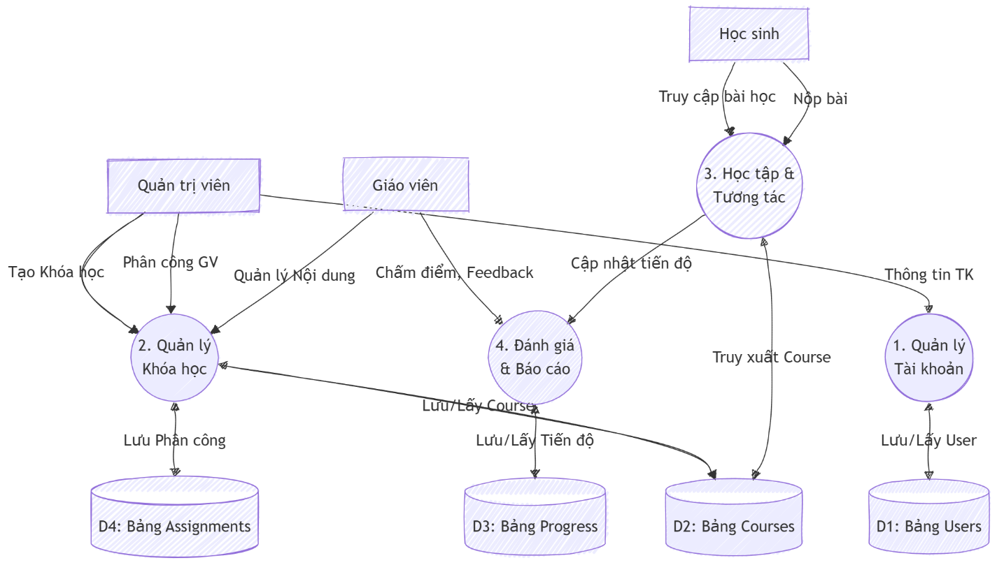
Hình 3.1: Sơ đồ luồng dữ liệu (DFD) mức 1 - Chi tiết các tiến trình và kho dữ liệu

3.2 PHÂN TÍCH VÀ THIẾT KẾ CƠ SỞ DỮ LIỆU

3.2.1 Mục tiêu thiết kế cơ sở dữ liệu
Cơ sở dữ liệu được xây dựng nhằm phục vụ hệ thống giảng dạy Robotics tại Công ty Let’s Code. Đây là hệ thống đào tạo dành cho trẻ em, trong đó nội dung học tập không chỉ bao gồm lý thuyết mà còn bao gồm hướng dẫn lắp ráp mô hình, khối lệnh lập trình, tài liệu minh họa và các bài kiểm tra đánh giá.
Vì vậy, mục tiêu của việc thiết kế cơ sở dữ liệu bao gồm:
- Lưu trữ có hệ thống toàn bộ nội dung giảng dạy Robotics
- Chuẩn hóa dữ liệu để tránh trùng lặp, sai lệch hoặc thất lạc
- Bảo đảm sự liên kết giữa các đối tượng như chương trình học, khóa học, bài học, người dạy và tài nguyên giảng dạy
- Hỗ trợ công tác quản lý và vận hành giảng dạy của phòng Giáo vụ
- Tạo nền tảng kỹ thuật để hệ thống có thể mở rộng trong tương lai
Việc thiết kế cơ sở dữ liệu đúng ngay từ đầu giúp phòng Giáo vụ:
- Dễ dàng cập nhật, sửa đổi nội dung đào tạo
- Đảm bảo thống nhất giữa các khóa học
- Kiểm soát chất lượng dạy và học
- Lưu trữ lịch sử giảng dạy phục vụ đánh giá và cải tiến chương trình
Do đó, công tác phân tích và thiết kế cơ sở dữ liệu được xem là một nhiệm vụ mang tính nền tảng trong quá trình phát triển hệ thống.

3.2.2 Tổng quan cấu trúc cơ sở dữ liệu
Cơ sở dữ liệu được xây dựng theo mô hình cơ sở dữ liệu quan hệ, với tổng số 22 bảng. Các bảng được chia thành các nhóm chức năng như sau:
- Nhóm quản lý người dùng và phân công giảng dạy
- Nhóm quản lý chương trình, khóa học và bài học
- Nhóm quản lý nội dung chi tiết của bài học
- Nhóm quản lý câu hỏi và đáp án trắc nghiệm
- Nhóm quản lý tiến trình học tập của học sinh
- Nhóm quản lý tài nguyên đa phương tiện
- Nhóm quản lý khối lệnh lập trình
- Nhóm quản lý thẻ phân loại nội dung
Việc phân nhóm này nhằm phản ánh rõ ràng các khối nghiệp vụ khác nhau trong hệ thống đào tạo, đồng thời giúp cơ sở dữ liệu giữ được cấu trúc dễ hiểu, dễ bảo trì và dễ mở rộng.

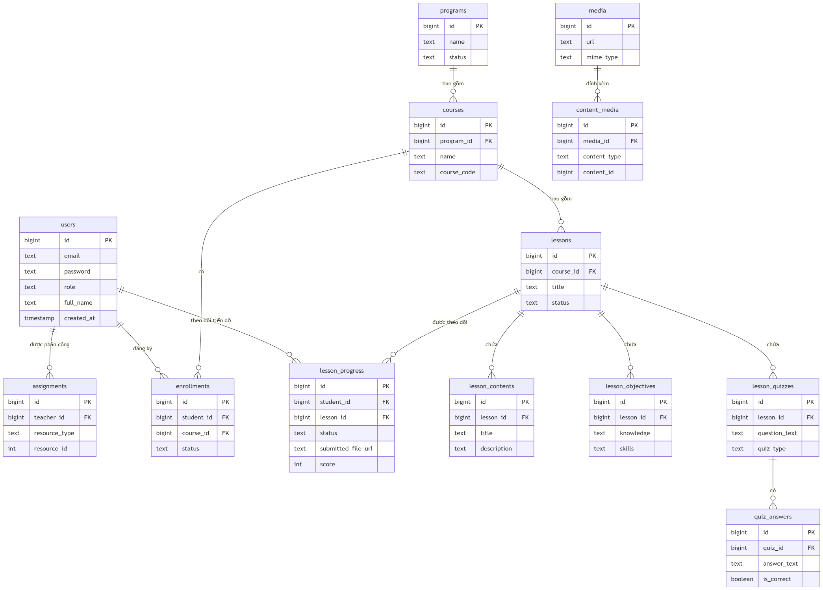
Hình 3.2: Sơ đồ mối quan hệ thực thể (ERD) chi tiết các bảng của hệ thống

3.2.3 Nguyên tắc thiết kế và chuẩn hóa dữ liệu
Cơ sở dữ liệu được thiết kế theo nguyên tắc chuẩn hóa đến dạng chuẩn ba (Third Normal Form – 3NF).
Điều này có nghĩa là:
- Không có trùng lặp dữ liệu không cần thiết
- Mỗi bảng chỉ lưu một loại thông tin
- Mọi thuộc tính phụ thuộc khóa chính
- Dữ liệu nhất quán và dễ bảo trì
Ví dụ:
Nếu lưu tên giáo viên trực tiếp trong bảng khóa học thì khi giáo viên đổi tên, toàn bộ bảng phải cập nhật. Điều này có thể gây lỗi dữ liệu. Do đó, giáo viên được lưu riêng, và quan hệ chỉ liên kết theo khóa ngoại.
Trong quá trình thiết kế cơ sở dữ liệu, nhóm nghiên cứu tuân theo nguyên tắc chuẩn hóa đến dạng chuẩn 3 (Third Normal Form – 3NF) nhằm loại bỏ dư thừa dữ liệu và đảm bảo mỗi bảng chỉ lưu trữ một loại thông tin độc lập.
Trong giai đoạn đầu, nhóm từng thiết kế bảng Khóa học vừa lưu thông tin khóa học, vừa lưu cả tên giáo viên phụ trách chính. Tuy nhiên, điều này dẫn đến việc cùng một giáo viên xuất hiện lặp lại ở nhiều dòng khác nhau, gây dư thừa dữ liệu và khó cập nhật khi có thay đổi. Sau khi rà soát lại theo nguyên tắc 3NF, nhóm tách thông tin giáo viên sang bảng riêng và sử dụng khóa ngoại để liên kết giữa hai bảng. Nhờ vậy, cấu trúc dữ liệu trở nên gọn hơn và dễ bảo trì hơn.

3.2.4 Phân tích chi tiết từng nhóm bảng
3.2.4.1 Nhóm quản lý người dùng và phân công giảng dạy
Nhóm này bao gồm ba bảng:
- users
- assignments
- assignment_logs
Nhóm này quản lý thông tin người dùng và quy trình phân công giảng dạy. Mỗi bảng đảm nhiệm một cấp quản lý riêng và có liên kết chặt chẽ với nhau nhằm đảm bảo tính nhất quán của hệ thống đào tạo.
3.2.4.2 Nhóm chương trình – khóa học – bài học
Gồm ba bảng:
- programs
- courses
- lessons
Nhóm này quản lý cấu trúc nội dung đào tạo theo cấp bậc từ chương trình, khóa học đến từng bài học. Mỗi bảng đảm nhiệm một cấp quản lý riêng và có liên kết chặt chẽ với nhau nhằm đảm bảo tính nhất quán của hệ thống đào tạo.
Việc tổ chức theo thứ bậc:
Chương trình → Khóa học → Bài học
giúp nội dung đào tạo có cấu trúc rõ ràng và logic.
3.2.4.3 Nhóm bảng mô tả nội dung chi tiết bài học
Nhóm này gồm:
- lesson_objectives
- lesson_preparation
- lesson_contents
- lesson_challenges
- lesson_models
- lesson_builds
Mỗi bảng đảm nhiệm một loại nội dung riêng nhưng đều liên kết với bảng lessons.
Nhóm này bao gồm các bảng quản lý mục tiêu đào tạo, nội dung lý thuyết, hoạt động thực hành và các thành phần chi tiết khác của bài học. Dữ liệu trong nhóm giúp mô tả đầy đủ nội dung giảng dạy của từng bài học.
3.2.4.4 Nhóm câu hỏi và đáp án
Gồm hai bảng:
- lesson_quizzes
- quiz_answers
Nhóm này lưu trữ câu hỏi, đáp án và mối quan hệ giữa chúng với từng bài học. Cấu trúc dữ liệu cho phép một câu hỏi có thể có nhiều đáp án và hỗ trợ việc đánh giá kết quả học tập.
3.2.4.5 Nhóm phương tiện đa phương tiện
Gồm:
- media
- content_media
Nhóm này quản lý các tài nguyên như hình ảnh, video và tài liệu minh họa được sử dụng trong chương trình đào tạo. Các tài nguyên được liên kết với bài học hoặc hoạt động cụ thể để đảm bảo khả năng tra cứu và sử dụng thuận tiện.
3.2.4.6 Nhóm khối lệnh lập trình và thẻ phân loại nội dung
Gồm:
- code_blocks
- content_code_blocks
- tags
- tag_map
Nhóm này dùng để lưu trữ thông tin về các khối lệnh lập trình và hệ thống thẻ phân loại, giúp phân loại và tổ chức nội dung đào tạo theo từng chủ đề, loại hoạt động hoặc mức độ.
3.2.4.7 Nhóm quản lý tiến trình học tập của học sinh
Gồm:
- enrollments
- lesson_progress
Nhóm này đảm nhiệm việc ghi nhận dữ liệu học tập của học sinh. Bảng enrollments quản lý danh sách học sinh đăng ký và tham gia khóa học, trong khi bảng lesson_progress theo dõi tiến trình học từng bài, lưu trữ trạng thái nộp bài tập thực hành và điểm số đánh giá từ giáo viên hoặc hệ thống tự động.

3.3 THIẾT KẾ KIẾN TRÚC BACKEND HỆ THỐNG

3.3.1 Lựa chọn công nghệ
Trong quá trình thiết kế backend, nhóm nghiên cứu lựa chọn các công nghệ sau:
- Node.js: làm nền tảng chạy server, phù hợp cho việc xây dựng API nhẹ, xử lý bất đồng bộ tốt và dễ mở rộng hệ thống.
- TypeScript: giúp kiểm soát kiểu dữ liệu chặt chẽ, giảm lỗi trong quá trình phát triển và thuận lợi khi làm việc nhóm.
- Supabase: được sử dụng để quản lý cơ sở dữ liệu, hỗ trợ truy vấn nhanh và tích hợp thuận tiện với backend.
- Postman: phục vụ kiểm thử API trong quá trình phát triển, giúp kiểm tra luồng dữ liệu và phát hiện lỗi sớm.
- Git: dùng để quản lý mã nguồn, theo dõi lịch sử thay đổi và hỗ trợ làm việc nhóm hiệu quả.
Việc lựa chọn các công nghệ trên giúp hệ thống backend đảm bảo tính hiện đại, linh hoạt và phù hợp với yêu cầu thực tế của dự án.

3.3.2 Mô hình kiến trúc backend
Backend được thiết kế theo mô hình phân tầng, bao gồm các thành phần sau:
- Routes: Định nghĩa đường dẫn API
- Controllers: Tiếp nhận và xử lý request
- Services: Xử lý logic nghiệp vụ
- Models: Tương tác với cơ sở dữ liệu
- Middlewares: Xử lý xác thực và phân quyền
- Validators: Kiểm tra dữ liệu đầu vào
Mô hình này giúp mã nguồn dễ đọc, dễ bảo trì và thuận tiện cho làm việc nhóm. Ban đầu nhóm nghiên cứu gặp khó khăn trong việc phân tách vai trò giữa controller và service, đặc biệt khi xử lý các nghiệp vụ phức tạp. Tuy nhiên, sau khi triển khai và điều chỉnh trong quá trình phát triển thực tế, nhóm nghiên cứu nhận thấy mô hình phân tầng giúp mã nguồn dễ quản lý hơn, giảm sự phụ thuộc giữa các thành phần và thuận lợi cho việc mở rộng hệ thống.

3.3.3 Xác định các chức năng chính của backend
Thông qua quá trình phân tích yêu cầu, backend của hệ thống cần đảm nhiệm các chức năng chính sau:
- Quản lý chương trình học
- Quản lý khóa học
- Quản lý bài giảng
- Quản lý nội dung bài học
- Quản lý tài nguyên đính kèm
- Quản lý người dùng và phân quyền
Mỗi chức năng được xây dựng thành các API riêng biệt, đảm bảo tính rõ ràng và dễ mở rộng.
Trong các chức năng trên, nhóm trực tiếp xây dựng đầy đủ API cho quản lý khóa học, bài giảng và nội dung bài học.
Cách tổ chức này giúp hệ thống backend có cấu trúc rõ ràng, dễ theo dõi luồng xử lý và thuận lợi cho việc phân công, phát triển.
Dựa trên kiến trúc tổng thể đã thiết kế, hệ thống hoạt động thông qua các luồng xử lý dữ liệu cốt lõi giữa Frontend và Backend. Chi tiết các luồng dữ liệu được trình bày cụ thể tại Bảng 3.1 dưới đây:

Bảng 3.1: Tổng hợp các luồng dữ liệu chính trong kiến trúc hệ thống
Phân hệ | Phương thức | Endpoint (Mẫu) | Mục đích xử lý dữ liệu
Khóa học | GET / POST | /api/courses | Lấy danh sách, tạo khóa học mới với program_id tự động.
Nội dung | PATCH | /lessons/lessonContents/:id | Cập nhật nội dung bài học (Upsert Logic).
Media | POST | /media/upload | Upload file nhị phân (Binary) lên Storage.
Media | DELETE | /lessons/lessonMedia/:id | Gỡ bỏ liên kết file khỏi bài học.
Quiz | POST | /lessons/quizzes/:id | Gửi cấu trúc dữ liệu JSON lồng nhau (Câu hỏi + Đáp án).
Phân quyền | PATCH | /api/permissions/status/:id | Cập nhật trạng thái Active/Revoked cho giáo viên.

3.3.4 Mô tả chi tiết các service backend đã xây dựng
Trong quá trình nghiên cứu cơ sở lý thuyết, nhóm nghiên cứu trực tiếp thiết kế và triển khai hệ thống backend theo mô hình phân tầng, trong đó tầng Service đóng vai trò trung tâm trong việc xử lý toàn bộ logic nghiệp vụ của hệ thống. Mỗi service được xây dựng tương ứng với một nhóm chức năng cụ thể, giúp mã nguồn có cấu trúc rõ ràng, dễ bảo trì và thuận tiện cho việc mở rộng trong tương lai.
Các service được tổ chức trong thư mục services, mỗi file đảm nhiệm một chức năng nghiệp vụ độc lập và được controller gọi đến khi xử lý request từ frontend.
3.3.4.1 User Service (user.service.ts)
User Service chịu trách nhiệm xử lý toàn bộ các nghiệp vụ liên quan đến người dùng trong hệ thống. Service này làm việc trực tiếp với cơ sở dữ liệu thông qua Supabase để quản lý thông tin tài khoản và quyền truy cập.
Các chức năng chính bao gồm:
- Tạo và quản lý tài khoản người dùng
- Truy vấn danh sách người dùng
- Cập nhật thông tin người dùng
- Hỗ trợ phân quyền theo vai trò
Service này đóng vai trò nền tảng cho toàn bộ hệ thống, vì hầu hết các chức năng khác đều phụ thuộc vào thông tin người dùng.
Service này giúp nhóm hiểu rõ hơn cách tách logic nghiệp vụ liên quan đến quản lý người dùng trong backend.
3.3.4.2 Auth Service (auth.service.ts)
Auth Service được xây dựng để xử lý các nghiệp vụ liên quan đến xác thực và đăng nhập hệ thống. Service này đảm bảo chỉ những người dùng hợp lệ mới có thể truy cập vào các chức năng backend.
Các chức năng chính:
- Xác thực người dùng khi đăng nhập
- Kiểm tra thông tin đăng nhập
- Hỗ trợ tạo và xác minh token
- Kết hợp với middleware để bảo vệ API
Auth Service góp phần đảm bảo tính bảo mật cho toàn bộ hệ thống backend.
Service này giúp nhóm hiểu rõ hơn cách tách logic nghiệp vụ liên quan đến xác thực và bảo mật API.
3.3.4.3 Permission Service (permission.service.ts)
Permission Service chịu trách nhiệm kiểm soát quyền truy cập của người dùng đối với từng chức năng trong hệ thống. Service này được sử dụng kết hợp với middleware để thực hiện phân quyền.
Các chức năng chính:
- Xác định quyền truy cập của người dùng
- Kiểm tra vai trò trước khi cho phép truy cập API
- Hỗ trợ phân quyền động theo chức năng
Service này giúp hệ thống đảm bảo tính nhất quán và an toàn trong việc phân quyền và giúp nhóm hiểu rõ hơn cách triển khai phân quyền linh hoạt trong backend.
3.3.4.4 Program Service (program.service.ts)
Program Service được xây dựng để quản lý các chương trình đào tạo trong hệ thống. Đây là tầng cao nhất trong cấu trúc nội dung đào tạo.
Các chức năng chính:
- Tạo mới và cập nhật chương trình đào tạo
- Truy vấn danh sách chương trình
- Quản lý trạng thái chương trình
Program Service đóng vai trò định hướng cấu trúc đào tạo tổng thể cho toàn bộ hệ thống.
Service này giúp nhóm hiểu rõ hơn cách tổ chức dữ liệu theo cấu trúc phân cấp.
3.3.4.5 Course Service (course.service.ts)
Course Service chịu trách nhiệm quản lý các khóa học thuộc từng chương trình đào tạo. Service này giúp liên kết chương trình đào tạo với nội dung bài giảng cụ thể.
Các chức năng chính:
- Tạo, cập nhật và xóa khóa học
- Truy vấn khóa học theo chương trình
- Cung cấp dữ liệu khóa học cho frontend
Service này giúp nhóm hiểu rõ hơn mối quan hệ giữa chương trình đào tạo và khóa học.
3.3.4.6 Lesson Service (lesson.service.ts)
Lesson Service quản lý thông tin bài giảng trong từng khóa học, bao gồm tiêu đề, mô tả và thứ tự hiển thị.
Các chức năng chính:
- Tạo và cập nhật bài giảng
- Truy vấn danh sách bài giảng
- Quản lý mối quan hệ giữa bài giảng và khóa học
Service này giúp nhóm hiểu rõ hơn cách liên kết dữ liệu giữa bài giảng và khóa học.
3.3.4.7 LessonContent Service (lessonContent.service.ts)
LessonContent Service chịu trách nhiệm quản lý nội dung chi tiết của từng bài giảng.
Các chức năng chính:
- Quản lý nội dung văn bản của bài giảng
- Cập nhật nội dung học tập
- Truy vấn nội dung theo bài giảng
Service này cho phép mở rộng hệ thống với nhiều loại nội dung khác nhau trong tương lai.
Service này giúp nhóm hiểu rõ hơn cách tách riêng nội dung học tập khỏi thông tin bài giảng.
3.3.4.8 LessonMedia & Attachment Service
Nhóm service này được xây dựng để quản lý tài nguyên media và các file đính kèm trong bài giảng (lessonMedia.service.ts, media.service.ts, attachment.service.ts).
Các chức năng chính:
- Quản lý file media và tài nguyên đính kèm
- Liên kết tài nguyên với bài giảng
- Lưu trữ metadata của file
Việc tách riêng các service này giúp hệ thống xử lý tài nguyên một cách nhất quán và hiệu quả.
Service này giúp nhóm hiểu rõ hơn cách xử lý và tổ chức tài nguyên trong backend.
3.3.4.9 LessonOrder & LessonStatus Service
Hai service này hỗ trợ việc quản lý thứ tự hiển thị và trạng thái bài học trong hệ thống (lessonOrder.service.ts, lessonStatus.service.ts).
Các chức năng chính:
- Quản lý thứ tự bài giảng
- Theo dõi trạng thái hoàn thành bài học
- Hỗ trợ frontend hiển thị tiến trình học tập
Service này giúp nhóm hiểu rõ hơn cách hỗ trợ frontend hiển thị tiến trình học tập.
3.3.4.10 Objectives, Preparation, Model & Build Service
Các service này hỗ trợ việc xây dựng nội dung học tập chi tiết cho từng bài giảng:
- Objectives Service: Quản lý mục tiêu học tập
- Preparation Service: Quản lý nội dung chuẩn bị bài học
- Model Service: Quản lý mô hình hoặc nội dung lý thuyết
- Build Service: Quản lý nội dung thực hành
Nhóm service này giúp bài giảng có cấu trúc rõ ràng và logic.
Service này giúp nhóm hiểu rõ hơn cách xây dựng bài giảng có cấu trúc logic.
3.3.4.11 Quiz & Challenge Service
Quiz Service và Challenge Service hỗ trợ việc đánh giá và kiểm tra kiến thức người học (quiz.service.ts, challenge.service.ts).
Các chức năng chính:
- Quản lý câu hỏi trắc nghiệm
- Quản lý thử thách học tập
- Hỗ trợ đánh giá kết quả học tập
Service này giúp nhóm hiểu rõ hơn cách triển khai chức năng đánh giá trong hệ thống học tập.
3.3.4.12 Dashboard & Logs Service
Dashboard Service cung cấp dữ liệu tổng hợp phục vụ việc hiển thị thống kê cho hệ thống quản trị. Logs Service hỗ trợ ghi nhận và theo dõi các hoạt động trong hệ thống (dashboard.service.ts, logs.service.ts).
Các chức năng chính:
- Tổng hợp dữ liệu thống kê
- Theo dõi hoạt động hệ thống
- Hỗ trợ kiểm tra và xử lý lỗi
Service này giúp nhóm hiểu rõ hơn cách thu thập và phân tích dữ liệu hệ thống.
3.3.4.13 Mối quan hệ tổng thể giữa các service
Tất cả các service trong hệ thống backend được thiết kế để hoạt động độc lập nhưng liên kết chặt chẽ với nhau thông qua controller và cơ sở dữ liệu. Cách tổ chức này giúp backend đảm bảo tính mở rộng, ổn định và dễ bảo trì.
Toàn bộ hệ thống service được chia thành ba nhóm chính gồm: nhóm quản lý người dùng và phân quyền, nhóm quản lý nội dung đào tạo và nhóm đánh giá – theo dõi học tập. Việc phân nhóm này giúp backend có cấu trúc rõ ràng, dễ phát triển và dễ bảo trì trong dài hạn.

3.4 KIẾN TRÚC HỆ THỐNG FRONTEND

3.4.1 Mô hình tổ chức mã nguồn (Project Structure)
Dự án được xây dựng trên nền tảng thư viện ReactJS kết hợp với TypeScript, tuân thủ nghiêm ngặt nguyên tắc "Separation of Concerns" (Phân tách mối quan tâm). Mã nguồn được chia thành hai tầng chính: tầng hiển thị (Pages) và tầng xử lý/tái sử dụng (Components).
Cấu trúc thư mục được quy hoạch theo tư duy phân tầng chức năng để quản lý độ phức tạp khi dự án mở rộng:
- src/pages/: Đóng vai trò là các Container Components, chịu trách nhiệm xử lý logic nghiệp vụ, gọi API và điều phối dữ liệu cho từng màn hình cụ thể.
- src/components/: Chứa các "nguyên tử" giao diện (Atoms) theo tư duy Atomic Design như Button, Card, Input. Các thành phần này hoàn toàn không chứa logic nghiệp vụ để tối đa hóa khả năng tái sử dụng.
- src/services/: Tầng dịch vụ tập trung hóa mọi giao tiếp với Backend thông qua file api.ts, giúp tách biệt logic giao diện khỏi logic dữ liệu.
- src/context/: Sử dụng React Context API để quản lý trạng thái toàn cục (Global State), đặc biệt là thông tin xác thực người dùng, giúp giải quyết vấn đề Prop Drilling.

3.4.2 Công nghệ và thư viện sử dụng
Core: React 18 (Functional Components & Hooks).
Language: TypeScript (Đảm bảo tính chặt chẽ về kiểu dữ liệu cho Props và State).
Styling: Tailwind CSS (Sử dụng utility-first class để xây dựng giao diện Dark Mode/Glassmorphism).
Routing: React Router DOM (Điều hướng giữa các trang Dashboard, Courses, Lessons).
Icons: Heroicons (Hệ thống icon đồng bộ).
Lý do lựa chọn công nghệ (React + TypeScript + Tailwind CSS) là việc kết hợp bộ ba công nghệ này mang lại giải pháp toàn diện cho hệ thống quản trị:
Về giao diện & trải nghiệm: ReactJS giúp tối ưu hóa hiệu năng thông qua cơ chế Virtual DOM và khả năng tái sử dụng mã nguồn (Component), trong khi Tailwind CSS đẩy nhanh tốc độ thiết kế giao diện hiện đại (Dark Mode, Glassmorphism) mà không tốn nhiều công sức tùy biến.
Về độ tin cậy & bảo trì: TypeScript đóng vai trò "xương sống" bảo vệ hệ thống, giúp định nghĩa tường minh cấu trúc dữ liệu và phát hiện lỗi ngay trong quá trình viết code, đảm bảo tính chính xác cho các nghiệp vụ xử lý dữ liệu phức tạp của Admin.

3.5 THIẾT KẾ GIAO DIỆN VÀ TRẢI NGHIỆM NGƯỜI DÙNG
Với mục tiêu xây dựng một trang quản trị không chỉ mạnh về chức năng mà còn đẹp về hình thức, dự án đã áp dụng các xu hướng thiết kế web hiện đại nhất năm 2024. Giao diện được xây dựng hoàn toàn bằng Tailwind CSS, cho phép tùy biến sâu (customization) từng chi tiết nhỏ.

3.5.1 Phong cách thiết kế chủ đạo: Dark Mode & Glassmorphism
Dựa trên đặc thù là website về công nghệ (Robotics), giao diện Admin được thiết kế theo tông màu tối (Dark Theme) kết hợp với hiệu ứng kính mờ (Glassmorphism).
Bảng màu (Color Palette):
- Nền (Background): Sử dụng màu đen sâu hoặc xám than (bg-black hoặc bg-[#1a1a1a]) giúp giảm mỏi mắt khi Admin phải làm việc thời gian dài.
- Điểm nhấn (Accent Colors): Sử dụng dải màu Gradient chuyển từ Tím sang Xanh dương (from-[#9c00e5] to-[#3c90ff]) hoặc Tím sang Đỏ (to-[#ff7c7c]). Dải màu này xuất hiện xuyên suốt trên các nút bấm (Buttons), thanh tiêu đề và các biểu đồ, tạo nên bộ nhận diện thương hiệu mạnh mẽ.
- Văn bản (Typography): Sử dụng màu trắng (text-white) cho tiêu đề và xám nhạt (text-gray-300, text-gray-400) cho nội dung phụ để tạo độ tương phản tốt.
Hiệu ứng Kính mờ (Glassmorphism):
- Thay vì sử dụng các khối màu đặc (Solid colors), các thành phần như Card thống kê, Modal, Sidebar sử dụng lớp nền bán trong suốt.
- Kỹ thuật: Sử dụng class bg-white/5 (trắng đục 5%) hoặc bg-black/20 kết hợp với backdrop-blur-xl (làm mờ hậu cảnh).
- Đường viền: Các khối được bao quanh bởi đường viền siêu mảnh border border-white/10, tạo cảm giác nổi khối 3D tinh tế.

3.5.2 Hiệu ứng chuyển động và vi tương tác (Micro-interactions)
Trải nghiệm người dùng được nâng cao thông qua các chuyển động mượt mà, giúp giao diện trở nên "sống động" và phản hồi tức thì với thao tác của người dùng.
Animation tùy chỉnh (Custom Keyframes):
- Trong các file như AdminDashboardPage.tsx hay AdminCoursesPage.tsx, mã nguồn định nghĩa trực tiếp các keyframes animation:
- Ứng dụng: Khi tải trang, các bảng dữ liệu và thẻ thống kê không hiện ra đột ngột mà trượt nhẹ từ dưới lên (animate-slide-in), tạo cảm giác mượt mà.
Hiệu ứng Hover (Rê chuột):
- Nút bấm: Khi di chuột vào nút, nút sẽ đổi màu nền (hover:bg-white/10) hoặc đổ bóng phát sáng (shadow-lg shadow-[#9c00e5]/30), báo hiệu cho người dùng biết đây là phần tử có thể tương tác.
Scrollbar tùy chỉnh:
- Thanh cuộn mặc định của trình duyệt được thay thế bằng thanh cuộn nhỏ gọn, có màu tím thương hiệu (custom-scrollbar), đồng bộ với tổng thể giao diện.

3.5.3 Thiết kế bố cục và điều hướng
Hệ thống sử dụng bố cục Dashboard Layout kinh điển nhưng được tối ưu hóa bằng Flexbox và Grid System.
Cấu trúc lưới (Grid System):
- Tại trang AdminDashboardPage.tsx, sử dụng grid-cols-1 md:grid-cols-2 lg:grid-cols-4. Điều này giúp giao diện tự động thích ứng (Responsive): hiển thị 4 cột trên máy tính, 2 cột trên máy tính bảng và 1 cột trên điện thoại.
Điều hướng theo Tab (Tabbed Interface):
- Tại trang chi tiết bài giảng (AdminLessonPage.tsx), thay vì bắt người dùng cuộn một trang rất dài, nội dung được chia thành các Tab ngang: Mục tiêu/ Video thành phẩm/ Vật liệu/ Slide ráp ráp/ Lý thuyết/ Thử thách/ Tổng kết.
- Logic: Sử dụng State activeTab để render có điều kiện phần nội dung tương ứng, giúp giao diện gọn gàng và tập trung.

3.5.4 Cơ chế phản hồi và trạng thái hệ thống
Giao diện luôn thông báo rõ ràng cho người dùng về trạng thái hiện tại của hệ thống, tránh việc người dùng hoang mang không biết thao tác đã thành công hay chưa.
Trạng thái Tải (Loading State):
- Trong AdminCoursesPage.tsx hay ManageTeachersPage.tsx, khi dữ liệu đang được lấy từ API, hệ thống hiển thị hiệu ứng xoay (Spinner) hoặc Skeleton Loading.
- Trên các nút bấm như "Lưu" hay "Xóa", khi đang xử lý (isLoading = true), nút sẽ bị vô hiệu hóa (disabled), giảm độ mờ (opacity-50) và đổi nhãn thành "Đang lưu..." để ngăn người dùng click nhiều lần (Double-submit prevention).
Thông báo nổi (Toast Notifications):
- Được cài đặt trong AssignCoursesPage.tsx. Khi Admin phân công thành công hoặc gặp lỗi, một thẻ thông báo nhỏ sẽ trượt ra từ góc màn hình (xanh lá cho thành công, đỏ cho lỗi) và tự động biến mất sau 3 giây.
Modal xác nhận (Confirmation Dialogs):
- Các thao tác quan trọng như Xóa khóa học hay Phân công giáo viên đều được thực hiện qua các cửa sổ bật lên (AssignmentModal, CourseModal). Nền phía sau được làm tối (bg-black/80), buộc người dùng phải tập trung vào tác vụ hiện tại trước khi quay lại màn hình chính.

3.5.5 Vai trò hỗ trợ ra quyết định quản trị
Ngoài yếu tố thẩm mỹ, giao diện Dashboard được thiết kế để giải quyết bài toán "Quản trị dựa trên dữ liệu" (Data-driven Management), giúp Ban lãnh đạo đưa ra quyết định chính xác thông qua các thành phần trực quan:
Đánh giá năng lực đào tạo tức thì:
- Thông qua các Thẻ thống kê (Stats Cards) hiển thị số lượng Giáo viên và Khóa học theo thời gian thực, nhà quản lý có thể đánh giá ngay lập tức quy mô hiện tại của trung tâm. Nếu tỉ lệ Khóa học/Giáo viên quá cao, hệ thống ngầm cảnh báo cần tuyển dụng thêm nhân sự để đảm bảo chất lượng đào tạo.
Tối ưu hóa điều phối lịch trình:
- Widget Lịch biểu (Calendar) không chỉ hiển thị ngày tháng mà còn trực quan hóa mật độ lớp học bằng các điểm đánh dấu (Dots). Nhìn vào lịch, Admin có thể quyết định thời điểm thích hợp để mở lớp mới tránh các ngày cao điểm, hoặc điều chuyển lịch dạy để cân bằng tải công việc cho đội ngũ giáo viên.
Kiểm soát rủi ro vận hành:
- Khu vực "Hoạt động gần đây" (Recent Activities) đóng vai trò như một nhật ký kiểm toán (Audit Log). Nhà quản lý có thể giám sát ai vừa được phân công vào khóa học nào theo thời gian thực. Điều này hỗ trợ ra quyết định can thiệp ngay lập tức nếu phát hiện sự cố phân quyền sai hoặc thao tác trái phép, đảm bảo tính an toàn cho hệ thống.

3.6 THIẾT KẾ DỮ LIỆU VÀ TƯƠNG TÁC API
Để đảm bảo tính nhất quán và giảm thiểu lỗi trong quá trình chạy (Runtime Errors), hệ thống Frontend sử dụng TypeScript để định nghĩa chặt chẽ các kiểu dữ liệu (Interfaces) và tuân thủ chuẩn RESTful API trong giao tiếp với Server.

3.6.1 Mô hình dữ liệu
Toàn bộ các đối tượng dữ liệu trả về từ API đều được mô hình hóa thành các interface. Điều này giúp IDE (VS Code) gợi ý code thông minh và báo lỗi ngay khi lập trình viên truy cập sai thuộc tính.
- Mô hình Giáo viên (Teacher Interface): Được sử dụng trong ManageTeachersPage.tsx để hiển thị danh sách nhân sự.
- Mô hình Khóa học và Bài giảng (Course & Lesson Model): Dữ liệu khóa học có cấu trúc phân cấp: Một khóa học chứa nhiều bài giảng, mỗi bài giảng chứa nhiều thành phần (Slide, Quiz, Video).
- Mô hình Dữ liệu Form (Form Data Interface): Được sử dụng trong CreateTeacherPage.tsx để quản lý dữ liệu đầu vào trước khi gửi đi.

3.6.2 Cơ chế tương tác API
Hệ thống sử dụng cơ chế HTTP Request tiêu chuẩn (GET, POST, PUT, DELETE) để giao tiếp với Backend thông qua fetch API kết hợp với async/await để xử lý bất đồng bộ.
- Phương thức GET (Lấy dữ liệu): Sử dụng để tải danh sách giáo viên hoặc khóa học khi trang vừa được tải (Component Mount).
- Phương thức POST (Gửi dữ liệu): Sử dụng trong chức năng Phân công giảng dạy (AssignCoursesPage.tsx). Dữ liệu được đóng gói thành JSON body trước khi gửi.

3.6.3 Quản lý trạng thái và luồng dữ liệu
Dự án áp dụng mô hình Local State Management bằng React Hooks để quản lý vòng đời của dữ liệu trên giao diện.
- Khởi tạo State: Mỗi trang quản lý các biến trạng thái riêng biệt cho dữ liệu (data), trạng thái tải (loading) và lỗi (error).
- Đồng bộ hóa với useEffect: Sử dụng useEffect để kích hoạt việc gọi API ngay khi component được render lần đầu tiên.
- Cập nhật UI thời gian thực (Optimistic UI Update): Trong chức năng Xóa (handleDelete), thay vì tải lại toàn bộ trang, hệ thống thực hiện lọc bỏ phần tử khỏi State ngay lập tức để giao diện phản hồi nhanh hơn. Thay vì tải lại toàn bộ trang sau khi xóa, hệ thống sử dụng phương pháp cập nhật giao diện lạc quan (Optimistic UI). Ngay khi nhận phản hồi thành công từ Server, Client sẽ chủ động lọc bỏ giáo viên đó khỏi mảng teachers trong State, giúp giao diện phản hồi tức thì.
Hệ thống áp dụng kiến trúc quản lý trạng thái đa tầng nhằm tối ưu hóa hiệu năng và tính dễ đoán của dữ liệu:
- Luồng dữ liệu một chiều (Unidirectional Data Flow): Tuân thủ nghiêm ngặt nguyên tắc Data Down, Action Up. Dữ liệu từ Container Component truyền xuống Component con qua Props, trong khi các tương tác từ con được gửi ngược lại cha qua Callback functions.
- Xử lý bất đồng bộ (Async State Management): Mọi yêu cầu mạng đều được quản lý qua bộ 3 trạng thái: Loading (hiển thị Skeleton UI), Success (cập nhật dữ liệu), và Error (hiển thị thông báo lỗi thân thiện).
- Ngăn chặn Race Conditions: Sử dụng Cleanup Function trong useEffect kết hợp AbortController để hủy bỏ các yêu cầu API cũ khi người dùng thao tác chuyển bài học liên tục, đảm bảo tính chính xác của dữ liệu hiển thị.

3.7 PHÂN TÍCH CHI TIẾT CHỨC NĂNG VÀ THIẾT KẾ COMPONENT
Hệ thống Admin được xây dựng dựa trên kiến trúc Component-Based, trong đó mỗi phân hệ chức năng (Module) được cấu thành từ một Trang chính (Container Page) và nhiều Thành phần con (Presentational Components) đảm nhiệm các tác vụ cụ thể.

3.7.1 Phân hệ quản lý khóa học (Course Management Module)
Đây là phân hệ nền tảng, cho phép Admin thiết lập và quản lý danh mục sản phẩm giáo dục của trung tâm.
3.7.1.1 Trang điều phối: AdminCoursesPage.tsx
- Chức năng: Hiển thị toàn bộ danh sách khóa học dưới dạng lưới (Grid) hoặc danh sách (List).
- Logic xử lý Phân trang (Client-side Pagination): Thay vì tải lại trang, hệ thống tải toàn bộ danh sách về và chia nhỏ mảng dữ liệu (array.slice) dựa trên biến currentPage và itemsPerPage. Điều này giúp trải nghiệm chuyển trang diễn ra tức thì.
- Logic Tìm kiếm & Lọc: Sử dụng hook useEffect để lắng nghe thay đổi từ ô input tìm kiếm, thực hiện lọc mảng (filter) theo tên khóa học hoặc trạng thái (Archive/Publish) theo thời gian thực.
Khó khăn và giải pháp xử lý kỹ thuật (Điều chỉnh theo code thực tế):
a) Xung đột trạng thái giữa Tìm kiếm và Phân trang
Vấn đề: Khi người dùng đang ở trang xa và thực hiện tìm kiếm, nếu kết quả trả về ít hơn 5 trang, giao diện sẽ bị trắng do chỉ số currentPage vẫn giữ giá trị cũ trong khi dữ liệu mới không đủ số trang đó.
Giải pháp trong code: Xử lý việc này ngay trong Hook Lọc dữ liệu (useEffect). Mỗi khi biến searchTerm hoặc filterCode thay đổi, hệ thống không chỉ tính toán lại danh sách filteredCourses mà còn ép buộc setCurrentPage(1) ngay lập tức. Cách làm này đảm bảo tính nhất quán dữ liệu trong một lần render duy nhất.
b) Đồng bộ dữ liệu
Mô tả: Hệ thống Backend chia dữ liệu khóa học thành các endpoint riêng biệt dựa trên chương trình học (ví dụ: programs/1 cho Essential và programs/2 cho Prime). Việc này gây khó khăn khi Frontend cần hiển thị một danh sách tổng hợp gồm tất cả các khóa học để Admin quản lý chung.
Giải pháp: Sử dụng kỹ thuật Data Aggregation (Tổng hợp dữ liệu) tại phía Client. Thay vì gọi API tuần tự (cách làm truyền thống gây chậm), sử dụng Promise.all để kích hoạt các request song song. Sau khi nhận phản hồi, sử dụng toán tử Spread (...) để gộp các mảng con thành một mảng duy nhất và tiến hành chuẩn hóa (Mapping) về cùng một cấu trúc Interface.
c) Trải nghiệm người dùng khi tải dữ liệu
Mô tả: Khi thực hiện gộp dữ liệu từ nhiều nguồn, thời gian phản hồi có thể lâu hơn bình thường. Nếu để màn hình trắng, người dùng sẽ tưởng hệ thống bị treo.
Giải pháp: Thiết lập biến trạng thái loading. Trong lúc Promise.all đang chạy, giao diện sẽ hiển thị trạng thái "Đang tải dữ liệu..." hoặc Skeleton Loading. Ngay sau khi quá trình gộp dữ liệu hoàn tất (finally), loading được set về false để hiển thị bảng dữ liệu.
3.7.1.2 Component vệ tinh
- CreateCourseModal.tsx: Form chuyên biệt để khởi tạo khóa học. Component này tách biệt logic validate dữ liệu đầu vào (Tên khóa học không được để trống, Mô tả phải có độ dài tối thiểu) trước khi gửi request POST về Server.
- CourseModal.tsx (Edit Mode): Modal này nhận props là object course hiện tại. Nó sử dụng kỹ thuật Controlled Component để điền sẵn dữ liệu vào các ô input, cho phép Admin sửa đổi thông tin hoặc cập nhật trạng thái hiển thị.
- CoursePermissionSelector.tsx: Một component tái sử dụng giúp Admin phân quyền truy cập cho khóa học (Ví dụ: "draft" | "published" | "archived"). Việc tách riêng logic này giúp dễ dàng nhúng vào bất kỳ form nào cần chọn quyền hạn.

3.7.2 Phân hệ hệ thống quản trị nội dung bài giảng
Đây là phân hệ phức tạp nhất về mặt kỹ thuật, biến website thành một công cụ soạn thảo nội dung đa phương tiện mạnh mẽ.
3.7.2.1 Trang điều phối: AdminLessonPage.tsx
- Vai trò Container: Trang này không hiển thị trực tiếp nội dung mà đóng vai trò là một "bộ khung" (Hub). Nó quản lý một biến trạng thái activeTab để điều hướng người dùng giữa các module nội dung khác nhau (Nội dung, Slide, Video, Quiz...).
- Quản lý State tập trung: Dữ liệu bài giảng được gọi API một lần tại đây và truyền xuống các component con thông qua props, đảm bảo tính đồng nhất dữ liệu.
3.7.2.2 Các Module Component chi tiết (trong thư mục admin/lesson/)
Module Đa phương tiện (LessonSlides.tsx & LessonVideo.tsx):
- LessonSlides.tsx: Cho phép upload hàng loạt ảnh slide. Logic xử lý mảng cho phép Admin sắp xếp lại thứ tự (re-order) hoặc xóa từng slide cụ thể mà không ảnh hưởng đến các slide khác. Module này hỗ trợ cho việc quản lý slide bài giảng cho bài học đang trỏ tới.
- LessonProductVideo.tsx: Tương tự như LessonSlides, module này cho phép upload video (nhưng khác với LessonSlide chỉ có thể up 1 video giới thiệu bài giảng) giúp quản lý tài nguyên video rõ ràng.
Module Nội dung & Mục tiêu (LessonContent.tsx & LessonObjectives.tsx):
- LessonObjectives.tsx: Quản lý danh sách các gạch đầu dòng "Mục tiêu bài học". Logic sử dụng mảng dynamic, cho phép thêm/xóa dòng mục tiêu linh hoạt bằng các nút + và x.
Module Đánh giá & Tương tác (LessonQuiz.tsx & LessonChallenge.tsx):
- LessonQuiz.tsx: Hệ thống soạn thảo câu hỏi trắc nghiệm phức tạp. Cấu trúc dữ liệu: Mỗi câu hỏi là một object chứa question_text, mảng options (các phương án) và correct_index (chỉ số đáp án đúng). Logic: Admin có thể thêm vô số câu hỏi. Giao diện cho phép tích chọn (Radio button) để xác định đáp án đúng ngay trên màn hình soạn thảo.
- LessonChallenge.tsx: Quản lý các bài tập thử thách nâng cao, khuyến khích học viên thực hành sau giờ học.
Tóm tắt kỹ thuật: Phân hệ này áp dụng triệt để kiến trúc Component Composition (Tổ hợp Component), tách biệt các logic nghiệp vụ phức tạp (như xử lý mảng Slide, cấu trúc JSON lồng nhau của Quiz) thành các module độc lập để dễ bảo trì. Luồng dữ liệu tuân thủ nguyên tắc One-way Data Flow (Dữ liệu một chiều): Container AdminLessonPage chịu trách nhiệm gọi API và quản lý State tập trung, sau đó truyền xuống các Component con thông qua Props, đảm bảo tính nhất quán và giảm thiểu việc render thừa trong quá trình thao tác dữ liệu.

3.7.3 Phân hệ quản lý nhân sự và phân công
Phân hệ này giải quyết bài toán nghiệp vụ cốt lõi: Phân phối nguồn lực giảng dạy.
Quản lý Giáo viên (ManageTeachersPage.tsx & CreateTeacherPage.tsx):
- Danh sách nhân sự: Hiển thị bảng thông tin giáo viên với các cột: Avatar, Tên đăng nhập, Email, Họ tên.
- Chức năng Reset Password: Tích hợp logic cho phép Admin đặt lại mật khẩu cho giáo viên ngay tại danh sách, giúp xử lý nhanh các trường hợp quên mật khẩu.
- Form thêm mới (CreateTeacherPage): Sử dụng các input type password và email kết hợp với validate HTML5 để đảm bảo tính chính xác của dữ liệu tài khoản.
Hệ thống Phân công (AssignCoursesPage.tsx):
- Mô hình quan hệ: Xử lý mối quan hệ "Nhiều - Nhiều" (Many-to-Many) giữa bảng Users (Giáo viên) và bảng Courses.
- Component AssignmentModal.tsx: Đây là trái tim của phân hệ này.
- Dropdown thông minh: Load danh sách toàn bộ Giáo viên và Khóa học vào 2 menu thả xuống.
- Validation Logic: Khi Admin chọn 1 Giáo viên và 1 Khóa học, hệ thống sẽ kiểm tra xem cặp đôi này đã tồn tại trong cơ sở dữ liệu chưa để ngăn chặn việc phân công trùng lặp (Duplicate Entry).
- Quy trình Duyệt (Approval Workflow): Trang danh sách phân công có các tab trạng thái (Active/Pending). Các yêu cầu phân công mới sẽ nằm ở trạng thái chờ, Admin cần xác nhận để kích hoạt quyền truy cập cho giáo viên.
Tóm tắt kỹ thuật & Bài học kinh nghiệm: Thông qua việc phát triển phân hệ này, nhóm nghiên cứu đã giải quyết thành công bài toán xử lý Quan hệ Nhiều - Nhiều (Many-to-Many) giữa thực thể Giáo viên và Khóa học. Điểm nhấn kỹ thuật nằm ở cơ chế Ngăn chặn trùng lặp dữ liệu (Duplicate Prevention) ngay tại phía Client:
Logic xử lý: Trong AssignmentModal, hệ thống sử dụng thuật toán lọc mảng (filter kết hợp includes) để so sánh danh sách khóa học đang chọn với danh sách phân công hiện có trong lịch sử.
Kết quả: Các khóa học đã được gán cho giáo viên đó sẽ tự động bị vô hiệu hóa (Disabled) trên giao diện chọn, giúp ngăn chặn triệt để lỗi vi phạm ràng buộc duy nhất (Unique Constraint) trước khi gửi dữ liệu về Server, đảm bảo tính toàn vẹn của cơ sở dữ liệu.

3.7.4 Phân hệ Dashboard tổng quan (Analytics Dashboard)
- Trang hiển thị: AdminDashboardPage.tsx
- Trực quan hóa dữ liệu: Tổng hợp các chỉ số quan trọng (KPIs) như Tổng số giáo viên, Tổng số khóa học đang hoạt động.
- Nhật ký hoạt động (Activity Logs): Component này hiển thị dòng thời gian (Timeline) các thao tác gần nhất trên hệ thống (Ví dụ: "Giáo viên A vừa cập nhật bài giảng B"). Điều này giúp Admin giám sát chặt chẽ mọi thay đổi dữ liệu.

3.7.5 Phân hệ xác thực và bảo mật (Authentication Module)
Phân hệ này được thiết kế như một hệ thống kiểm soát truy cập toàn diện, sử dụng kiến trúc tập trung dựa trên AuthContext.
- Quản lý trạng thái: Lưu trữ các thông tin cốt lõi gồm đối tượng người dùng, trạng thái isAuthenticated và trạng thái isLoading để ngăn chặn hiện tượng nháy trang khi chưa khởi tạo xong phiên làm việc.
- Đồng bộ phiên (Hydration): Khi người dùng tải lại trang (F5), hệ thống tự động truy xuất accessToken từ LocalStorage để khôi phục trạng thái đăng nhập, đảm bảo trải nghiệm không bị gián đoạn.
- Bảo vệ luồng truy cập (Route Guarding): Sử dụng cơ chế Private Route Wrapper để bọc các trang dành riêng cho giáo viên. Nếu người dùng chưa xác thực, hệ thống sẽ cưỡng chế điều hướng về trang đăng nhập.

3.7.6 Phân hệ cổng thông tin giáo viên (Teacher Portal)
Đảm nhiệm vai trò điều hướng và giúp giáo viên tiếp cận tài liệu giảng dạy thông qua lộ trình 3 bước: Trang chủ > Chọn chương trình > Danh sách khóa học.
- Thiết kế đáp ứng (Responsive Grid): Sử dụng CSS Grid với hàm repeat (auto-fill, minmax (300px, 1fr)) giúp giao diện tự động thích ứng với nhiều kích thước màn hình từ máy chiếu đến máy tính bảng.
- Lọc dữ liệu phía Client: Tích hợp tính năng tìm kiếm và lọc theo cấp độ ngay tại trình duyệt thông qua useMemo, giúp loại bỏ độ trễ mạng và mang lại phản hồi tức thì cho người dùng.

3.7.7 Trình phát bài giảng tương tác (Interactive Lesson Player)
Đây là tính năng cốt lõi, thay thế các công cụ trình chiếu truyền thống bằng một môi trường thực thi bài giảng trực tiếp trên trình duyệt.
- Kiến trúc chuyển đổi nội dung: Áp dụng mô hình StageRenderer để hiển thị nội dung dựa trên 8 bước sư phạm chuẩn (Mục tiêu, Tổng quan, Lắp ráp PDF, Video, Quiz...) mà không cần tải lại trang.
- Tối ưu hóa trình chiếu Slide: Sử dụng kỹ thuật Smart Pre-fetching (tải trước ảnh slide tiếp theo vào bộ nhớ đệm) để đảm bảo độ trễ bằng không khi giáo viên chuyển trang.
- Quản lý Video thông minh: Trình phát video tùy chỉnh có khả năng ghi nhớ mốc thời gian (savedVideoTime) khi người dùng chuyển đổi giữa các tab nội dung, cho phép tiếp tục xem video tại đúng vị trí cũ khi quay lại.
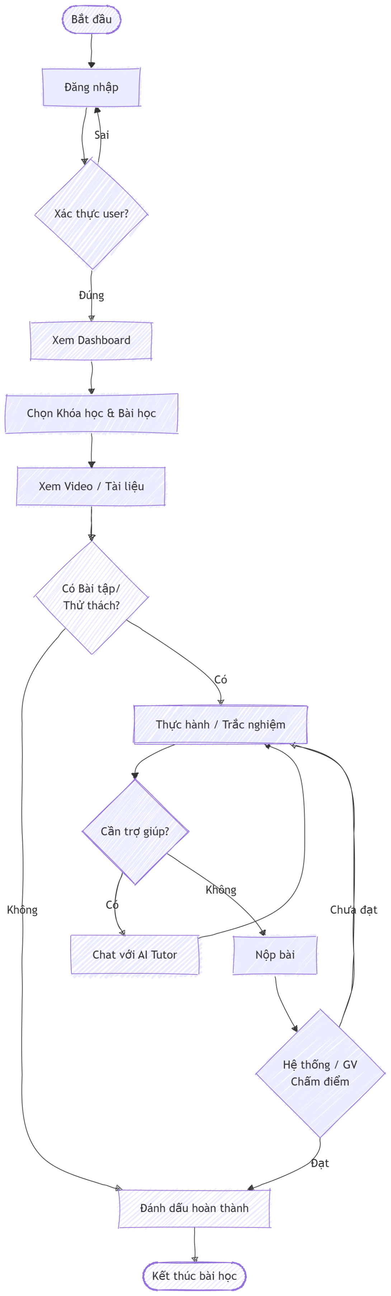
Hình 3.3: Lưu đồ thuật toán quy trình học tập chi tiết của học sinh

CHƯƠNG 4. QUY TRÌNH XỬ LÝ VÀ KẾT QUẢ ĐẠT ĐƯỢC
Chương này đi sâu vào luồng đi của dữ liệu (Data Flow), cách ứng dụng Client quản lý trạng thái, tương tác với cơ sở dữ liệu thông qua các phương thức RESTful API, cũng như trình bày kết quả hiện thực hóa các chức năng từ cơ bản đến nâng cao (Giai đoạn 2) của nền tảng.

4.1. QUY TRÌNH XÂY DỰNG VÀ TRIỂN KHAI CƠ SỞ DỮ LIỆU TRÊN SUPABASE

4.1.1. Lý do lựa chọn và triển khai cơ sở dữ liệu
Supabase được xây dựng trên nền tảng PostgreSQL, cung cấp giao diện quản trị trực quan, tự động sinh ra các API truy xuất dữ liệu theo chuẩn REST và hỗ trợ bảo mật mạnh mẽ. Quy trình triển khai bao gồm: phân tích yêu cầu từ phòng Giáo vụ, xây dựng mô hình dữ liệu logic/vật lý, và thực thi các lệnh SQL để tạo toàn bộ bảng dữ liệu. Toàn bộ lược đồ được kiểm tra lại để tránh trùng lặp và sai ràng buộc.

4.1.2. Quy trình nhập dữ liệu thử nghiệm
Trong giai đoạn thử nghiệm, dữ liệu được lấy từ tài liệu bài học Robotics thực tế (ví dụ: mô hình Nữ Vũ Công). Quy trình nhập liệu bao gồm việc xác định khóa học, phân rã mục tiêu (kiến thức, kỹ năng, thái độ), nhập nội dung lý thuyết, thêm hoạt động thử thách, câu hỏi trắc nghiệm và cuối cùng là gắn tài nguyên đa phương tiện. Việc này kiểm tra tính hợp lý của quan hệ bảng và khả năng đáp ứng thực tế.

4.2. KIẾN TRÚC BẢO MẬT VÀ AN TOÀN DỮ LIỆU

4.2.1. Phân quyền và bảo mật cơ bản
Hệ thống áp dụng các nguyên tắc: phân quyền truy cập theo vai trò (admin, teacher, student), tối thiểu hóa quyền hạn, đảm bảo toàn vẹn dữ liệu (khóa ngoại, kiểu dữ liệu), và truy vết lịch sử thay đổi (bảng assignment_logs).

4.2.2. Row Level Security (RLS) ở mức database
Ở Giai đoạn 2, tính năng RLS (Row Level Security) được kích hoạt trên Supabase. Thông qua các chính sách (Policies), dữ liệu được bảo vệ tận gốc ở tầng DB. Ví dụ: Dù người dùng có cố gắng gọi API trực tiếp, hệ thống vẫn dựa vào Token định danh để chặn học sinh đọc dữ liệu khóa học không thuộc về mình, hoặc giáo viên chỉ xem được assignment của chính mình. Điều này ngăn chặn hoàn toàn nguy cơ truy cập trái phép qua Client SDK.

4.2.3. Cơ chế Auth và quản lý phiên làm việc
Hệ thống thiết lập quy trình xác thực chặt chẽ dựa trên JSON Web Token (JWT). JWT được tự động lưu trữ vào LocalStorage và đính kèm (Request Interceptor) vào Header Authorization của mọi gói tin HTTP. Điều này đảm bảo trạng thái đăng nhập được duy trì mượt mà.

4.3. QUY TRÌNH XỬ LÝ DỮ LIỆU VÀ TƯƠNG TÁC API

4.3.1. Kỹ thuật Fetching dữ liệu song song (Promise.all)
Trong module quản lý khóa học, dữ liệu phân tán ở nhiều endpoint. Để tối ưu hóa, hệ thống sử dụng Promise.all để gọi API song song (Non-blocking) thay vì tuần tự, sau đó gộp (Merge) và sắp xếp (Sort) ngay tại Client để hiển thị nhanh chóng.

4.3.2. Logic "upsert" và xử lý hàng loạt
Tại các form như LessonObjectives, hệ thống tự động kiểm tra ID: nếu ID tồn tại sẽ gửi PATCH (Cập nhật), nếu ID null sẽ gửi POST (Thêm mới). Đối với thao tác xử lý hàng loạt như Duyệt phân công nhanh, hệ thống tạo ra một mảng các Promise và gửi đi cùng lúc, giúp cập nhật trạng thái của hàng chục bản ghi chỉ trong chớp mắt.

4.3.3. Tối ưu hóa API Aggregation bằng PostgreSQL Function
Để giải quyết bài toán tải chậm do gọi nhiều API riêng lẻ, hệ thống xây dựng một hàm PostgreSQL get_aggregated_lesson để gộp nội dung từ 6 bảng (lessons, objectives, contents, quizzes, challenges, media) thành một JSON payload duy nhất bằng json_agg. Lớp Service Layer của hệ thống chỉ cần gọi hàm supabase.rpc(), giúp giảm độ trễ API xuống dưới 100ms.

4.4. XỬ LÝ LOGIC QUAN HỆ VÀ ĐA PHƯƠNG TIỆN

4.4.1. Lọc quan hệ nhiều-nhiều (M-N) và xóa liên hoàn
Trong chức năng phân công, hệ thống sử dụng thuật toán lọc mảng để so sánh khóa học đang chọn với lịch sử phân công. Các khóa học đã gán sẽ tự động bị vô hiệu hóa (Disabled), ngăn chặn lỗi ràng buộc duy nhất (Unique Constraint) từ phía Client. Khi xóa dữ liệu (ví dụ: xóa Thử thách), hệ thống mô phỏng Cascade Delete: xóa liên kết trước, xóa file vật lý trên Storage sau, và cuối cùng mới xóa bản ghi cha để tránh để lại file rác.

4.4.2. Quy trình upload và liên kết file đa phương tiện
Xử lý Media trải qua quy trình 2 bước (Atomic Upload Transaction): Bước 1 gửi file nhị phân qua FormData lên Storage để nhận mediaId. Bước 2 dùng mediaId tạo bản ghi trong bảng trung gian kèm phân loại purpose (ví dụ: 'intro', 'gallery', 'main') để Component dễ dàng lọc và hiển thị đúng chỗ.

4.4.3. Xử lý dữ liệu phức tạp và lồng nhau (Nested JSON)
Với chức năng Trắc nghiệm (Quiz), Frontend đóng gói toàn bộ danh sách câu hỏi và phương án vào một cấu trúc JSON lồng nhau (Nested JSON Payload). Điều này giúp chỉ tốn 1 round-trip gửi xuống Server thay vì nhiều request rời rạc.

4.5. HIỆN THỰC HÓA CÁC TÍNH NĂNG ĐỘT PHÁ

4.5.1. Cổng kết nối Lego SPIKE và nộp bài (.llsp3)
Hệ thống kết nối luồng học tập với môi trường lập trình của Lego Education thông qua Deep Link (Mở không gian Lego). Đặc biệt, hệ thống xử lý thao tác nộp bài bằng Modal Drag & Drop cho phép học sinh kéo thả file dự án (.llsp3). File được upload multipart và lưu trữ vào phân vùng riêng biệt trong Supabase Storage.

4.5.2. Trợ lý AI phân tích hình ảnh (AI Vision Tutor) với SSE
Tích hợp mô hình Gemini 1.5 Pro Vision đóng vai trò gia sư AI. Học sinh chụp ảnh đoạn khối lệnh lỗi và gửi vào chat. AI phân tích logic và đưa ra gợi ý sư phạm (không đưa trực tiếp đáp án). Để mang lại cảm giác thân thiện như ChatGPT, luồng giao tiếp sử dụng công nghệ Server-Sent Events (SSE), cho phép chữ của AI được stream (chữ chạy liên tục) về Frontend mà không bị trễ.

4.5.3. Gamification và hiệu ứng khen thưởng trực quan
Tích hợp thư viện canvas-confetti kết hợp GSAP. Khi API trả về HTTP 200 (Nộp bài thành công), màn hình lập tức bắn pháo hoa từ nút bấm, mang lại hiệu ứng thị giác bùng nổ (Wow Factor) và khích lệ mạnh mẽ động lực học tập của học sinh.

4.5.4. Thông báo Real-time Sync
Sử dụng tính năng Supabase Realtime, hệ thống thiết lập WebSocket lắng nghe sự thay đổi trên bảng phân công. Khi Admin gán lớp học mới, thông báo (Toast) lập tức xuất hiện trên màn hình giáo viên và danh sách tự làm mới mà không cần thao tác F5.

4.6. KẾT QUẢ ĐẠT ĐƯỢC VÀ DEMO SẢN PHẨM

4.6.1. Giao diện đăng nhập và xác thực
Hệ thống cung cấp giao diện đăng nhập thống nhất cho cả 3 vai trò: Quản trị viên, Giáo viên và Học sinh.
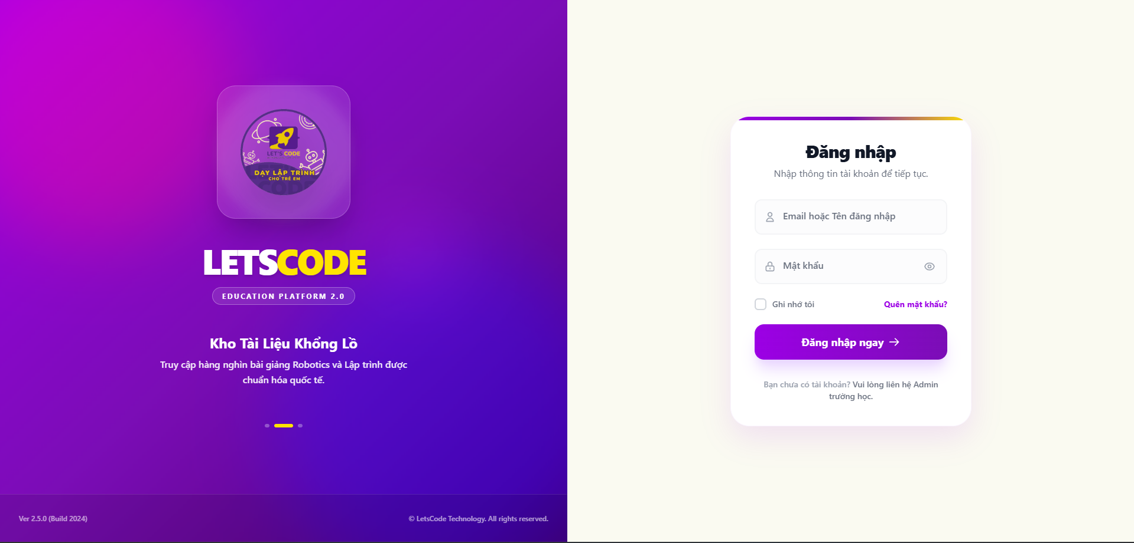
Hình 4.1: Giao diện Đăng nhập hệ thống (Login)

4.6.2. Phân hệ quản trị (Admin Portal)
Giao diện quản trị hiện đại theo phong cách Glassmorphism. Dashboard cung cấp cái nhìn toàn cảnh qua các thẻ thống kê (Stats Cards) và lịch trình (Calendar Widget).
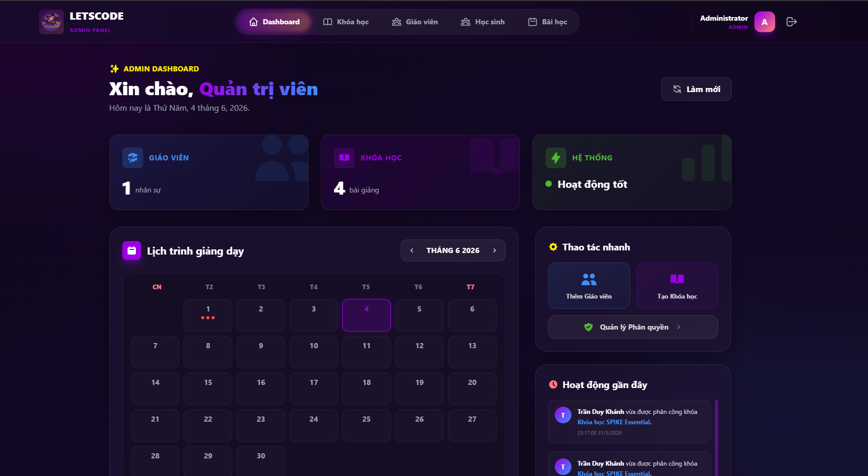
Hình 4.2: Giao diện Dashboard Tổng quan của Quản trị viên
CMS Bài giảng xử lý mượt mà quá trình soạn thảo đa phương tiện. Admin có thể xem danh sách, thêm mới khóa học, bài học và chỉnh sửa chi tiết từng bài học thông qua giao diện kéo thả trực quan.
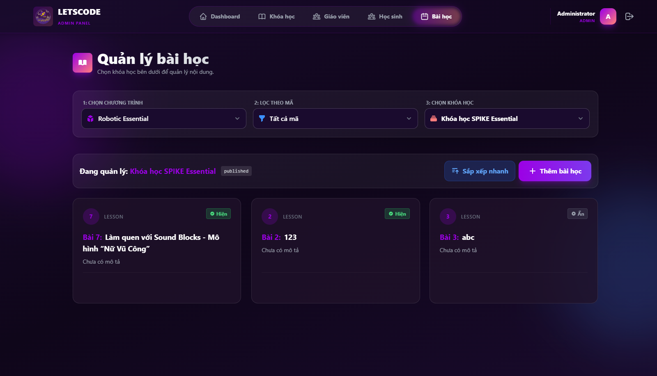
Hình 4.3: Giao diện thêm mới và chỉnh sửa chi tiết Bài học
Quản lý nhân sự: Hệ thống cho phép thêm mới, chỉnh sửa thông tin giáo viên và học sinh một cách nhanh chóng, đảm bảo tính bảo mật và chuẩn xác.
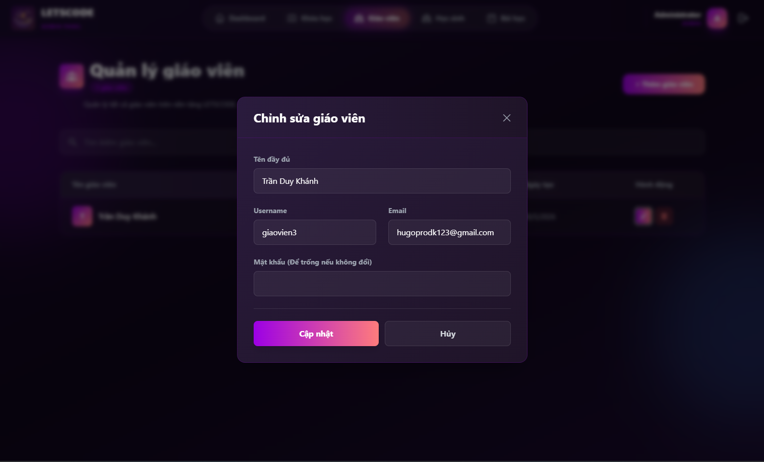
Hình 4.4: Giao diện quản lý và thêm mới Giáo viên

Hệ thống AssignmentModal điều phối nhân sự thông minh, chống trùng lặp dữ liệu phân công.
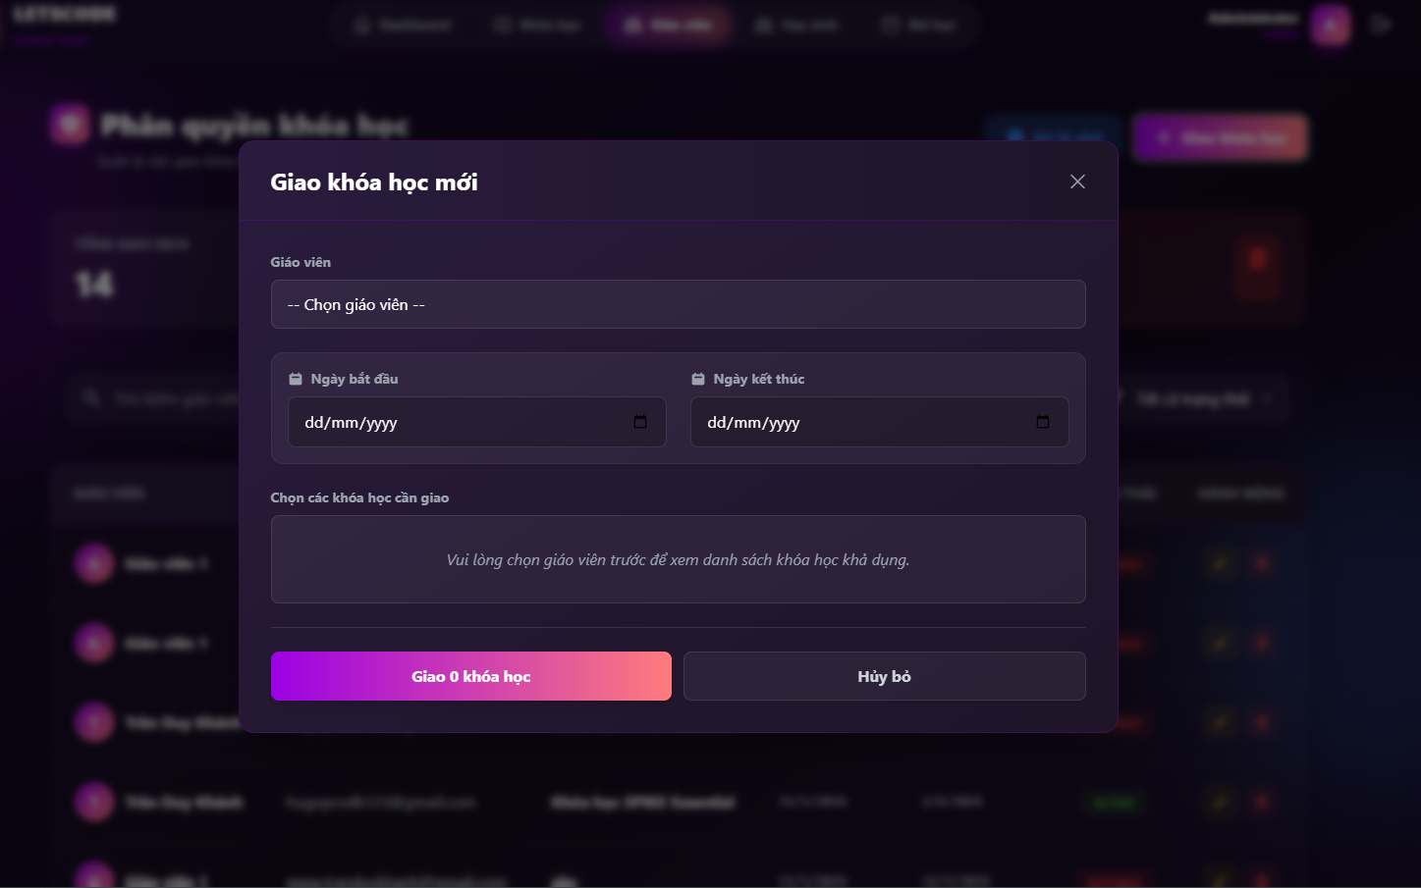
Hình 4.5: Giao diện Modal phân công Khóa học cho Giáo viên

4.6.3. Phân hệ cổng thông tin giáo viên (Teacher Portal)
Cung cấp lưới khóa học trực quan với bộ lọc Real-time. Điểm nhấn là Trình phát bài giảng (Lesson Player) áp dụng mô hình StageRenderer, chuyển đổi liền mạch giữa Slide, Video và Quiz mà không tải lại trang. Các cơ chế như Smart Pre-fetching (tải trước ảnh) và ghi nhớ vị trí Video (savedVideoTime) giúp thao tác dạy học tại lớp trơn tru tuyệt đối.
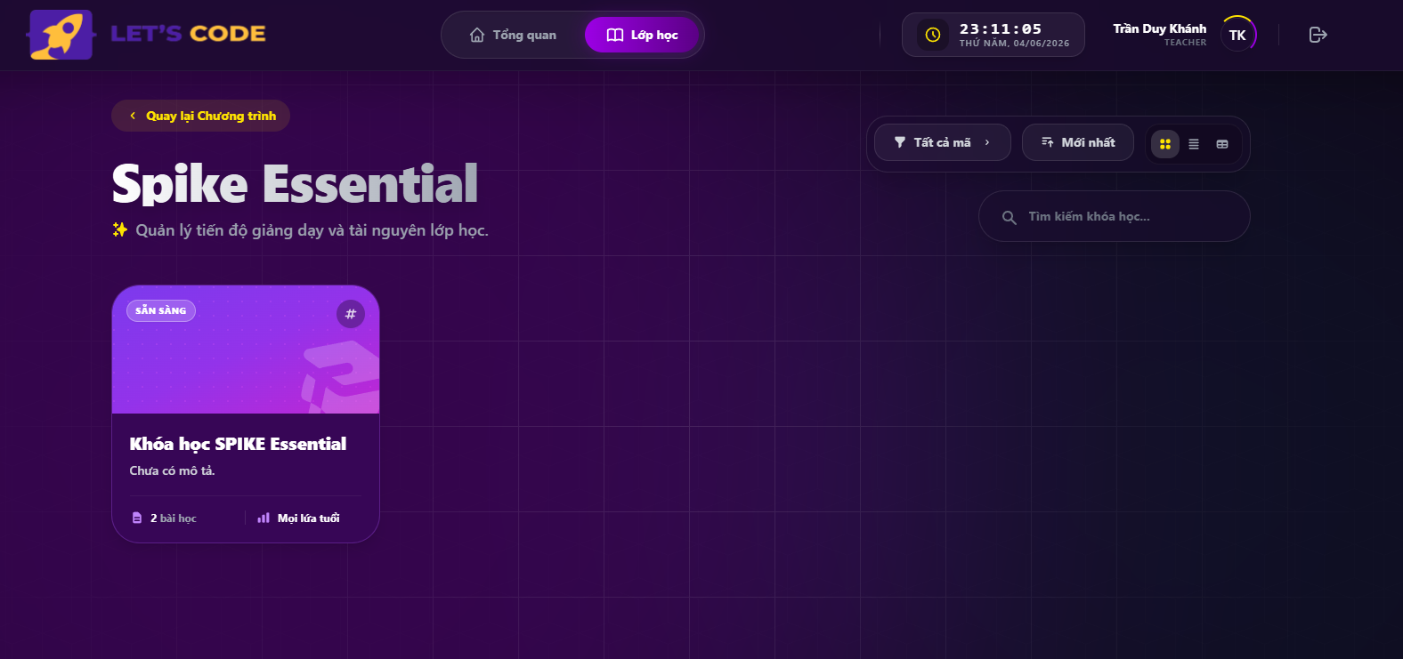
Hình 4.6: Giao diện danh sách khóa học được phân công của Giáo viên
Giao diện theo dõi lớp học cho phép giáo viên thấy ngay tiến độ nộp bài (.llsp3) của từng học sinh, tích hợp tính năng tải file bài làm chỉ với 1 click.
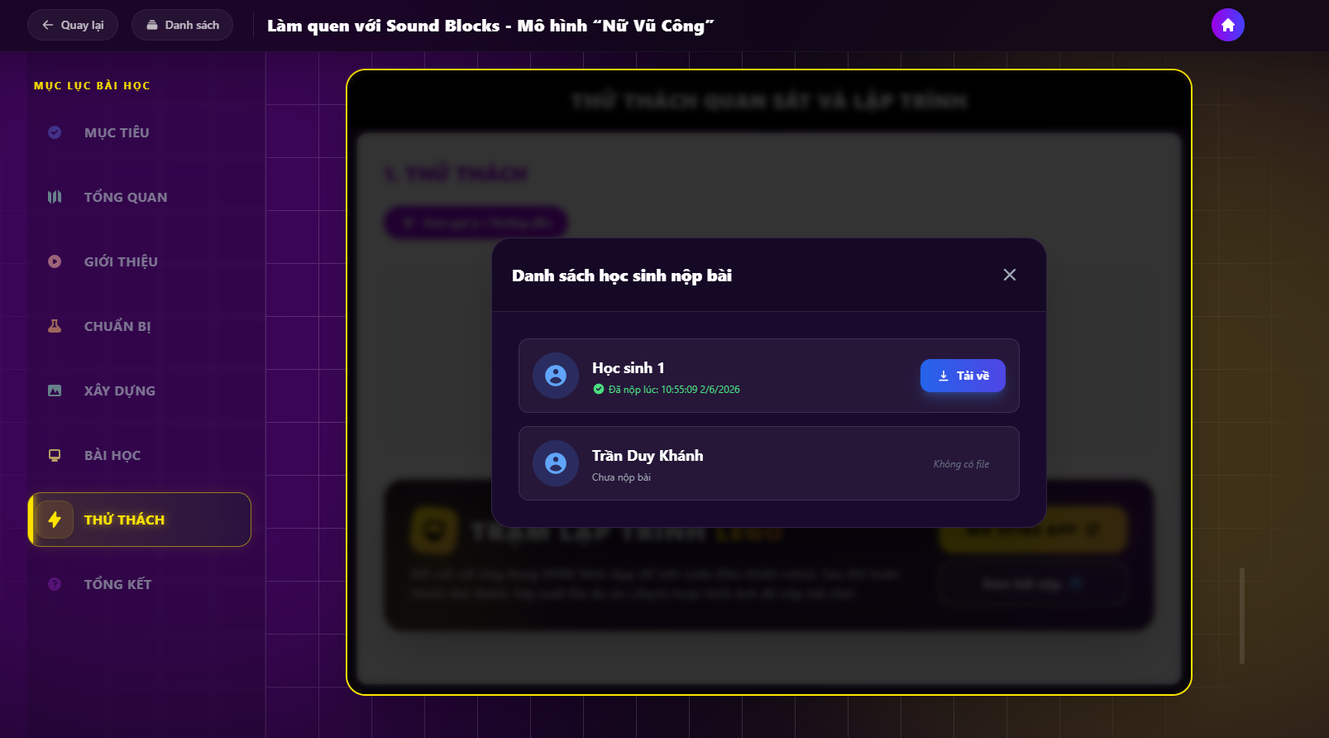
Hình 4.7: Giao diện theo dõi học sinh và Tải file bài nộp Lego SPIKE

4.6.4. Phân hệ cổng tự học học sinh (Student Portal)
Giao diện được tinh giản, tái sử dụng nội dung (Component Reuse) từ bài giảng của giáo viên nhưng ẩn đi các công cụ quản trị. Học sinh được trải nghiệm lộ trình tự học liền mạch: xem lý thuyết, thực hành trên nền tảng Lego SPIKE, kéo thả file bài làm (.llsp3) để nộp, nhận pháo hoa chúc mừng và tương tác với Trợ lý AI khi gặp lỗi.
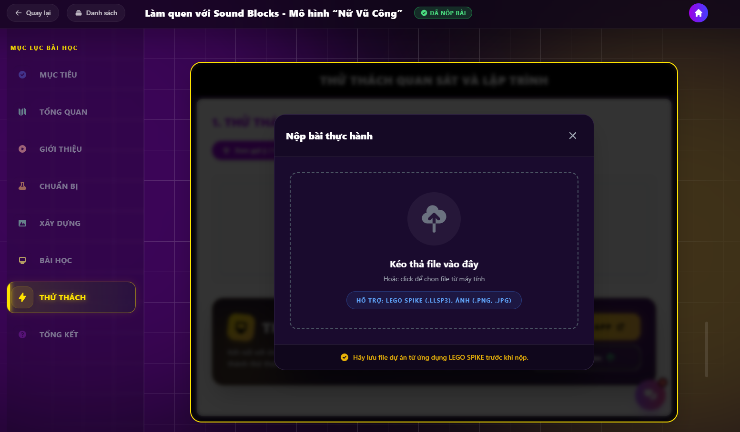
Hình 4.8: Không gian bài học của Học sinh và giao diện nộp bài tập

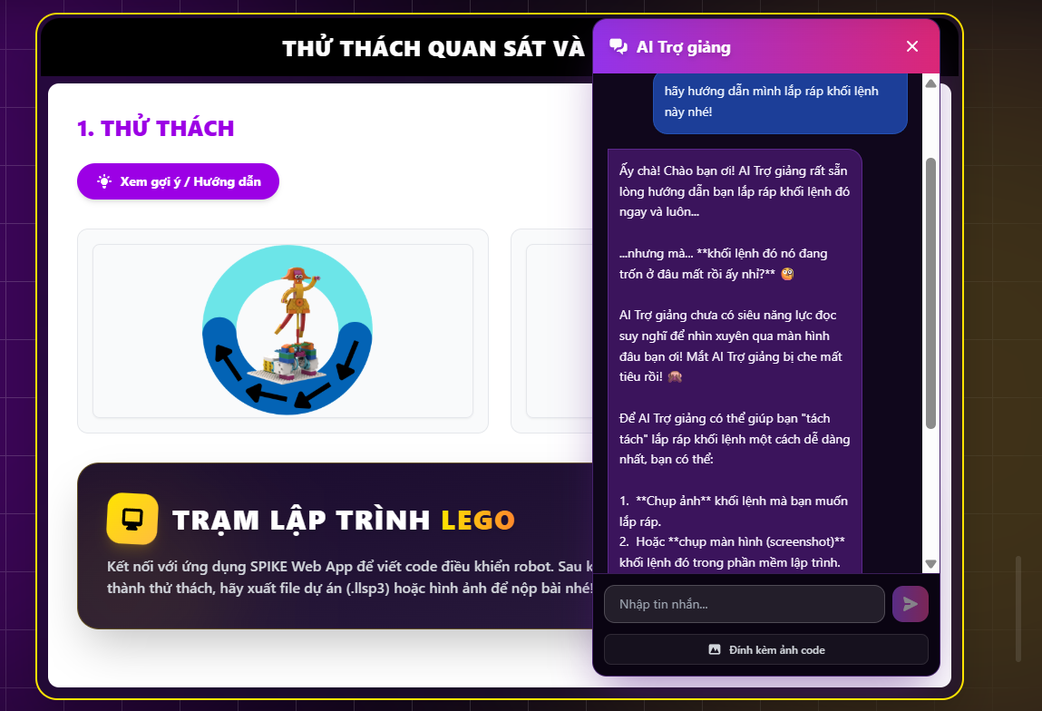
Hình 4.9: Giao diện tương tác với Trợ lý AI Vision Tutor và hiệu ứng Gamification

CHƯƠNG 5. KẾT LUẬN VÀ HƯỚNG PHÁT TRIỂN
Sau quá trình nghiên cứu, thiết kế, tối ưu hóa và hiện thực hóa đề tài “Xây dựng nền tảng website hỗ trợ giáo viên dạy lập trình cho trẻ em”, dự án đã hoàn thành các mục tiêu đề ra ban đầu, đồng thời phát triển thêm nhiều tính năng đột phá. Dưới đây là tổng kết về các kết quả đạt được, những điểm hạn chế còn tồn tại và phương hướng phát triển của hệ thống trong tương lai.

5.1. KẾT QUẢ ĐẠT ĐƯỢC

5.1.1. Kết quả về mặt kỹ thuật và công nghệ
Hệ thống Cơ sở dữ liệu và Bảo mật (Database & Security): Thiết kế và triển khai thành công lược đồ cơ sở dữ liệu quan hệ trên PostgreSQL (Supabase) đảm bảo tính toàn vẹn 3NF. Dự án đã kích hoạt và thiết lập thành công chính sách bảo mật cấp dữ liệu (Row Level Security - RLS) để phân quyền chặt chẽ giữa các vai trò (Admin, Teacher, Student), ngăn chặn truy cập trái phép. Bên cạnh đó, tính năng Realtime (WebSocket) được áp dụng giúp đồng bộ thông báo cập nhật phân công theo thời gian thực.
Hệ thống Backend & API: Tối ưu hóa hiệu suất truy xuất dữ liệu bằng kỹ thuật Aggregation (JSONB) thông qua PostgreSQL Functions, giúp giảm đáng kể độ trễ (latency) khi tải nội dung bài học. Cơ chế bảo mật xác thực (Authentication) dựa trên JSON Web Token (JWT) được triển khai ổn định và an toàn.
Ứng dụng Trí tuệ Nhân tạo và Trải nghiệm Tương tác: Lần đầu tiên tích hợp thành công mô hình Gemini Vision (AI Tutor) vào phân hệ của học sinh, cho phép AI phân tích hình ảnh khối lệnh lỗi và đưa ra gợi ý sư phạm. Công nghệ Server-Sent Events (SSE) được áp dụng giúp trả về luồng phản hồi của AI liên tục như một đoạn chat thực. Bên cạnh đó, hiệu ứng khen thưởng trực quan (Gamification với canvas-confetti) được tích hợp để khích lệ học sinh khi nộp bài thành công.
Giao diện người dùng (Frontend): Xây dựng trên nền tảng ReactJS, TypeScript và Tailwind CSS, mang lại giao diện Glassmorphism hiện đại, tối ưu hóa Responsive. Trình phát bài giảng (Lesson Player) ứng dụng cơ chế render thông minh không cần tải lại trang, tích hợp đa phương tiện (Video HD, tài liệu PDF) mượt mà.

5.1.2. Kết quả về mặt nghiệp vụ và quản lý
Số hóa quy trình quản trị: Hệ thống cung cấp cho Admin và Staff một quy trình quản trị tập trung, thay thế hoàn toàn việc quản lý giáo án bằng các file rời rạc. Dữ liệu chương trình, khóa học, bài học và phân công giảng dạy được quản lý khoa học với cơ chế phê duyệt chặt chẽ.
Phân hệ Cổng Giáo viên (Teacher Portal): Xóa bỏ khó khăn trong việc chuẩn bị giáo án. Trình phát bài giảng hỗ trợ giáo viên thuyết trình tại lớp một cách trực quan, có đầy đủ công cụ chuyển tiếp nội dung, câu hỏi trắc nghiệm (Quiz). Hệ thống còn cho phép giáo viên theo dõi tiến độ của lớp, nhận và tải về file dự án (.llsp3) của học sinh một cách dễ dàng.
Phân hệ Cổng Tự học (Student Portal): Tạo ra một không gian học tập riêng biệt, an toàn cho trẻ em. Nội dung bài giảng được tái sử dụng nhưng loại bỏ các quyền quản trị, giúp học sinh có thể ôn lại kiến thức, kéo thả (Drag & Drop) nộp bài trực tuyến, và đặc biệt là nhận sự hỗ trợ 24/7 từ Trợ lý AI khi mắc lỗi lập trình Robot.

5.2. HẠN CHẾ CỦA ĐỀ TÀI
Mặc dù đã hoàn thành các tính năng theo yêu cầu và đề xuất, hệ thống vẫn còn một số giới hạn nhất định trong phạm vi đồ án:
- Phạm vi nội dung đào tạo: Hệ thống hiện tại đang tập trung thiết kế chuyên biệt cho chương trình Robotics (SPIKE Essential và SPIKE Prime). Các dạng bài tập đặc thù của các môn học khác (như Scratch, Python) chưa được tích hợp hệ thống chấm điểm tự động.
- Giới hạn của Mô hình AI: Trợ lý AI (Vision Tutor) hoạt động phụ thuộc vào chất lượng ảnh chụp màn hình khối lệnh của học sinh. Nếu ảnh bị mờ, cắt xén, hoặc quá nhiều khối lệnh phức tạp, độ chính xác trong phân tích của Gemini có thể giảm. Tốc độ luồng phản hồi SSE cũng phụ thuộc vào kết nối API bên ngoài.
- Khả năng chịu tải đồng thời: Các tính năng dùng WebSocket (Realtime) và SSE (Stream AI) mới được kiểm thử trong môi trường có lưu lượng vừa phải. Cần có thêm các kịch bản kiểm thử (Stress Test) khi có hàng chục lớp học, hàng trăm học sinh sử dụng đồng thời.
- Nền tảng ứng dụng: Hiện tại sản phẩm hoàn toàn là Web Application. Mặc dù giao diện đã tương thích di động (Responsive), nhưng chưa có phiên bản Native Mobile App độc lập (iOS/Android) để mang lại trải nghiệm truy cập tốt nhất trên tablet cho trẻ em.

5.3. HƯỚNG PHÁT TRIỂN TRONG TƯƠNG LAI
Dựa trên kết quả đạt được, hệ thống có nhiều tiềm năng mở rộng để trở thành một nền tảng EdTech toàn diện:
- Hệ thống Học tập Thích ứng (Adaptive Learning): Tận dụng mô hình AI (Agentic AI) để phân tích lịch sử làm bài (Quiz) và các lỗi thường gặp của học sinh, từ đó tự động gợi ý các khóa học bổ trợ hoặc điều chỉnh độ khó của thử thách (Challenge) phù hợp với năng lực từng cá nhân.
- Tích hợp đa nền tảng và Chấm điểm tự động (Auto-grading): Mở rộng hỗ trợ nộp bài và chạy thử mã nguồn (Sandbox) trực tiếp trên trình duyệt đối với các ngôn ngữ khác như Python, JavaScript, thay vì chỉ upload file dự án (.llsp3).
- Phát triển hệ thống Gamification toàn diện: Thay vì chỉ có hiệu ứng khen thưởng cục bộ, hệ thống sẽ xây dựng hệ thống điểm thưởng (Points), cấp độ (Levels), và bảng xếp hạng (Leaderboards/Badges) nhằm thúc đẩy sự thi đua học tập giữa các học sinh trong trung tâm.
- Tương tác thời gian thực tại lớp (Classroom Interaction): Phát triển các tính năng như 'Giơ tay phát biểu', 'Làm bài Quiz đồng bộ' (giống Kahoot) hoặc nhắn tin trực tiếp với giáo viên ngay trên Student Portal, biến web app thành một công cụ điều phối lớp học thực thụ.
- Ứng dụng Di động (Mobile App) cho Phụ huynh: Xây dựng cổng thông tin trên ứng dụng di động dành riêng cho phụ huynh để theo dõi tiến độ học, điểm số, xem các dự án Robot đã hoàn thành của con em mình và nhận thông báo từ trung tâm.

TÀI LIỆU THAM KHẢO
[1] Cơ sở thực tập Let's Code, Tài liệu nội bộ chương trình đào tạo Robotics, 2026.
[2] ByteGrad (2024), TypeScript in React - COMPLETE Tutorial (Crash Course), YouTube. Available: https://youtu.be/TPACABQTHvM
[3] Clear Code (2022), The ultimate introduction to Pygame, YouTube. Available: https://youtu.be/AY9MnQ4x3zk
[4] Clear Code (2025), Master Python by making 5 games [the new ultimate introduction to pygame], YouTube. Available: https://youtu.be/8OMghdHP-zs
[5] Connolly, T. & Begg, C., Database Systems: A Practical Approach to Design, Implementation and Management, Pearson Education.
[6] FreeCodeCamp, React TypeScripts Tutorials for Beginners. Available: https://www.freecodecamp.org/news/use-typescript-with-react/
[7] GIMP, Tutorials. Available: https://gimp.cc/tutorials.html
[8] Google, Material Design 3 Guidelines, Material Design. Available: https://m3.material.io/
[9] Hoffer, J. A., Ramesh, V. & Topi, H., Modern Database Management, Pearson Education.
[10] IEEE Computer Society, Software Engineering Body of Knowledge (SWEBOK). Available: https://www.computer.org/education/bodies-of-knowledge/software-engineering
[11] LEGO Education, LEGO Education Science. Available: https://education.lego.com/en-us/lego-education-science/
[12] LETSCODE, LETSCODE Robotic Spike. Available: https://letscode-roboticsspike.netlify.app/
[13] Meta Open Source, React reference overview. Available: https://react.dev/reference/react
[14] Microsoft, The TypeScript handbook. Available: https://www.typescriptlang.org/docs/
[15] Mozilla, MDN web docs, Mozilla Developer Network. Available: https://developer.mozilla.org/en-US/
[16] Node.js, Node.js Documentation. Available: https://nodejs.org/en/docs/
[17] PostgreSQL Global Development Group, PostgreSQL 14 Documentation. Available: https://www.postgresql.org/docs/
[18] Remix Software, React Router documentation. Available: https://reactrouter.com/en/main
[19] Robomind Academy, Educational Robotics Curriculum Overview. Available: https://www.robomindacademy.com/
[20] Robots Got Talents, RoboArt Sign-Up. Available: https://www.robotsgottalents.com/sign-up-roboart
[21] Samir Kharel (2025), Build a CRUD app with Supabase & React in 25 Minutes (Supabase Tutorial), YouTube. Available: https://youtu.be/3XirDIc7G7s
[22] Skills Factory (2025), GIMP - Tutorial for Beginners in 13 MINUTES!, YouTube. Available: https://youtu.be/OsMJ6uzELJo
[23] Supabase Team, Supabase Documentation – Build in a Weekend. Available: https://supabase.com/docs
[24] Tailwind CSS, Official Documentations. Available: https://tailwindcss.com/docs/
[25] W3C, Architecture of the World Wide Web, Volume One. Available: https://www.w3.org/TR/webarch/
[26] W3Schools.com, Node.js Tutorial. Available: https://www.w3schools.com/nodejs/

